

Seguridad sanitaria y ambiental

**Breve descripción:**

Los lineamientos en materia de seguridad sanitaria y ambiental guardan una estrecha relación con los determinantes en salud, y que se definen como factores que inciden directa o indirectamente en el bienestar de las personas, entendiendo que la salud no se reduce únicamente a la ausencia de enfermedad, sino que es una condición influenciada por múltiples y variadas circunstancias externas.

**Octubre 2023**

Tabla de contenido

Introducción 1

1. Normas y lineamientos a nivel nacional e internacional en seguridad sanitaria y ambiental 3

1.1. Normativa nacional establecida en seguridad sanitaria y ambiental 3

1.2. Conpes para la implementación de los objetivos de desarrollo sostenible en Colombia 14

1.3. Manual de convivencia 19

1.4. Normativa internacional establecida en seguridad sanitaria y ambienta ……………………………………………………………………………………………………………………..25

2. Determinantes sociales de la salud y su impacto en la calidad de vida 30

2.1. Concepto de Determinantes Sociales de la Salud (DSS) 30

2.2. Actores transversales en seguridad sanitaria y ambiental 34

2.3. Actores sociales 37

2.4. Entes de control territorial, departamental y nacional 43

Síntesis 52

Material complementario 54

Glosario 56

Referencias bibliográficas 58

Créditos 60

Introducción

Por medio de la normatividad relacionada con el tema de salud ambiental, es posible identificar las estrategias adoptadas por el país en cuanto a la manera como se articula la respuesta institucional para hacer frente a las problemáticas globales, que de una u otra forma, han incidido en las condiciones de vida y salud de la población mundial.

Se invita al aprendiz a ver el video introductorio del componente formativo:

**Video 1.** Seguridad sanitaria y ambiental 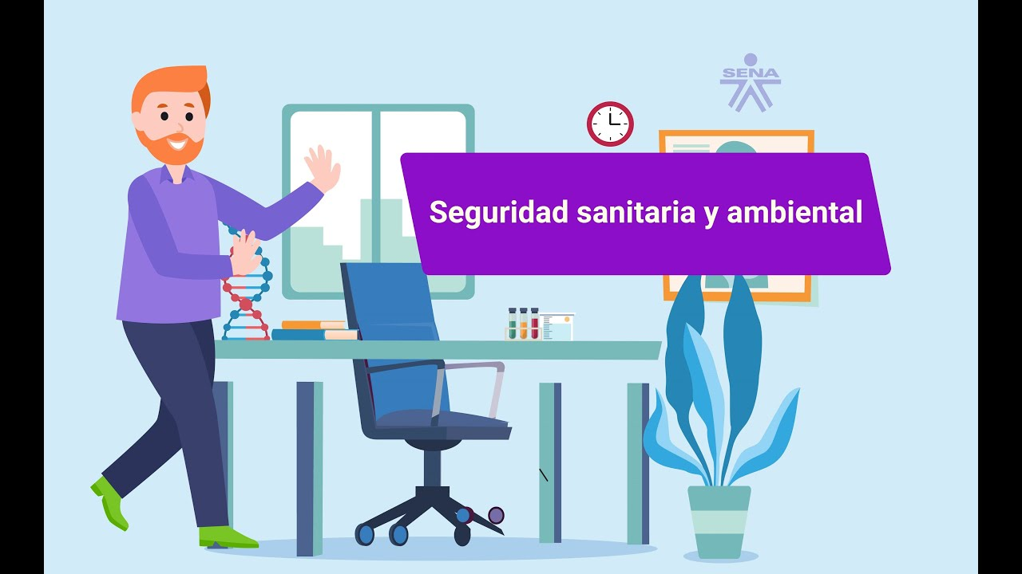

[**Enlace de reproducción del video**](https://youtu.be/_di9TYoj2as)

|  |
| --- |
| **Síntesis del video: Seguridad sanitaria y ambiental** |
| De acuerdo con la legislación, se evidencia que Colombia, desde la década de 1970, ha sido líder en la región en materia de políticas encaminadas hacia la protección de los recursos naturales y la biodiversidad.  Desde los años 70 se tenía claridad sobre los mecanismos para la protección de las fuentes hidrográficas, la delimitación de zonas de protección y la adopción de políticas para la protección de la salud de los trabajadores.  Por lo anterior, en este componente formativo se tratan las bases para la comprensión del arreglo normativo nacional e internacional relacionado con salud ambiental y los determinantes en salud, se amplía la visión sobre lo que significan los factores que inciden en los procesos de salud y enfermedad. |

# Normas y lineamientos a nivel nacional e internacional en seguridad sanitaria y ambiental

La seguridad sanitaria y ambiental es un asunto de suma importancia para los países debido a la influencia que tienen los factores ambientales sobre la salud humana y la calidad de vida de la población.

A través de la gestión integral de los recursos naturales y la seguridad sanitaria y ambiental, es posible reducir los factores de riesgo a los cuales se expone la población en diferentes entornos y que pueden derivar en enfermedad y, por consiguiente, en un deterioro de las capacidades productivas.

A continuación, se hace una revisión de los lineamientos nacionales e internacionales que se tienen como referencia para el diseño e implementación de políticas de protección de la salud a través de la gestión eficiente de recursos naturales y la promoción de un ambiente saludable.

## Normativa nacional establecida en seguridad sanitaria y ambiental

Hoy día, uno de los principales temas que ocupa la atención de la humanidad es el relacionado con la seguridad sanitaria y ambiental debido a la evidente relación que existe entre los problemas de salud y las condiciones de deterioro de los ecosistemas y del entorno natural.

De acuerdo con la Organización Mundial de la Salud- OMS, la contaminación atmosférica provoca cerca de 7 millones de defunciones prevenibles cada año e, igualmente, se estima que el 90 % de las personas respiran aire contaminado. Así mismo, se considera que más de la mitad de la población mundial se abastece de fuentes de agua que no ofrecen las garantías mínimas de calidad y además carecen de sistemas de saneamiento básico.

Dentro de las problemáticas más sentidas relacionadas con la salud ambiental están aquellas que tienen incidencia global como el cambio climático, la falta de acceso al agua potable y la pérdida de la biodiversidad. Estas, junto con la desertificación (proceso por el cual disminuye y finalmente desaparece la vegetación en las zonas secas), contaminación atmosférica, la contaminación de los océanos y de los mantos freáticos, con todo tipo de sustancias, constituyen solo algunas de las situaciones que merecen la atención oportuna de las sociedades en el mundo entero.

A continuación, se describe la normatividad aplicable en términos de seguridad sanitaria y ambiental:

**Constitución Política de Colombia de 1991**

Desde el punto de vista normativo, Colombia es un país que se destaca por su interés en el abordaje de la salud ambiental, ya que, desde la misma Constitución Política, se da cuenta de principios como el derecho a un ambiente sano, el medio ambiente como patrimonio común y el desarrollo sostenible. De ella también se desprenden otros artículos que, igualmente, hacen énfasis en la influencia que un ambiente sano tiene sobre la calidad de vida de la población, tal como se presenta a continuación.

**Figura 1.** Principales artículos de la Constitución Política de Colombia de 1991 relacionados con salud ambiental

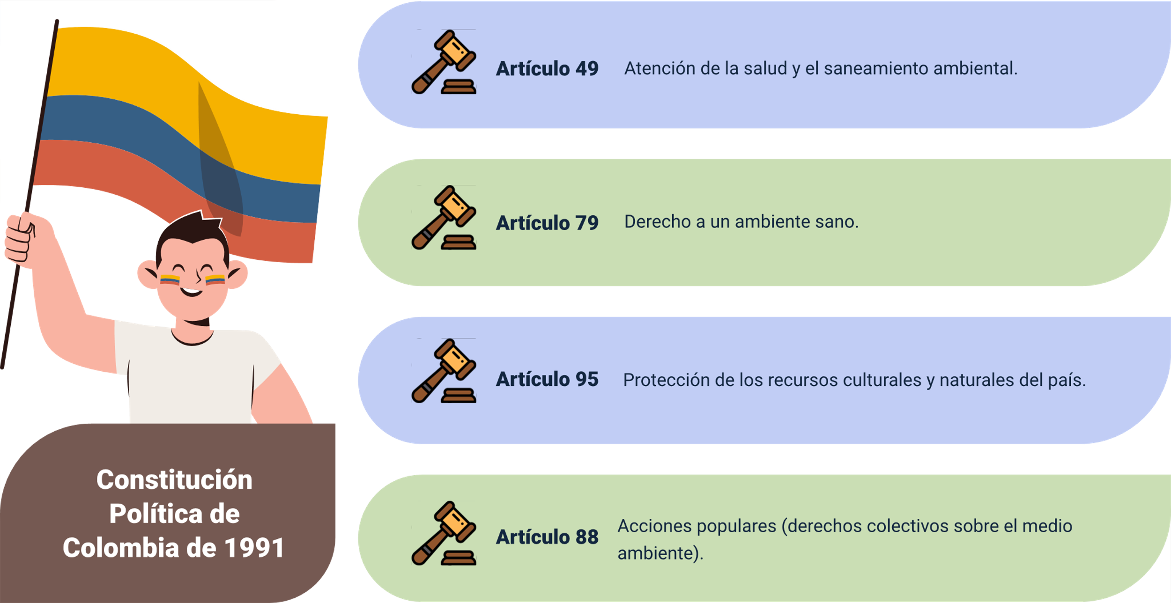

**Constitución Política de Colombia de 1991**

* Artículo 49 Atención de la salud y el saneamiento ambiental.
* Artículo 79 Derecho a un ambiente sano.
* Artículo 95 Protección de los recursos culturales y naturales del país.
* Artículo 88 Acciones populares (derechos colectivos sobre el medio ambiente).

Para materializar los principios propuestos en la Constitución Política de Colombia, se ha creado un amplio marco normativo a través del cual se busca la garantía del derecho fundamental a la salud, tal como se expone en la Ley Estatutaria 1751 de 2015 del Congreso de la República, la cual tiene por objeto “garantizar el derecho fundamental a la salud, regularlo y establecer sus mecanismos de protección” y en la que se hace énfasis en el deber del estado de adoptar políticas públicas que permitan la reducción de las desigualdades de los determinantes sociales de la salud.

**Plan Decenal de Salud Pública 2022 - 2031**

Otro de los elementos importantes en materia de salud en Colombia, es el Plan Decenal de Salud Pública 2022 - 2031 (PDSP), el cual se constituye en una hoja de ruta en la cual se establecen los objetivos, las metas y las estrategias que permitirán enfrentar los desafíos que tiene el país en materia de salud pública, tomando como base la garantía del derecho fundamental a la salud, el bienestar integral y la calidad de vida de la población.

En este orden de ideas, dentro de los fines que tiene el PDSP se encuentra el de “avanzar hacia la garantía de un ambiente sano y la mejora de la salud ambiental” en medio de lo cual se mencionan elementos como la protección de los ecosistemas, la mitigación de los efectos del cambio climático y la consolidación de territorios saludables y sostenibles.

**Figura 2**. Principales artículos de la Constitución Política de Colombia de 1991 relacionados con salud ambiental

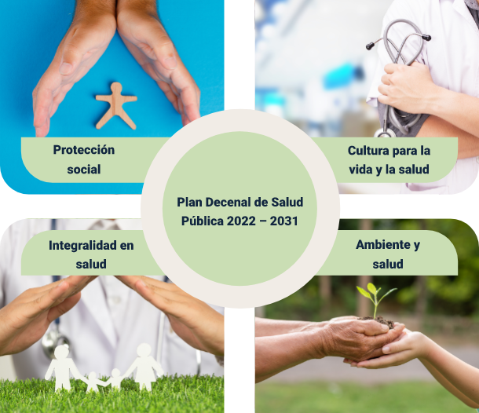

**Plan Decenal de Salud Pública 2022-2031**

* Protección social.
* Integralidad en salud.
* Cultura para la vida y la salud.
* Ambiente y salud.

Igualmente, dentro de los cuatro pilares en los que se basa el Plan Decenal de Salud Pública 2022 – 2031 se encuentra el de “Ambiente y Salud” en el que se hace énfasis en los determinantes ambientales de la salud, los cuales se relacionan con la disponibilidad y calidad del agua, el saneamiento, la gestión de los residuos sólidos, la higiene, los entornos saludables y la planificación urbana.

**Marco normativo**

El marco normativo nacional que trata sobre la relación entre la calidad del ambiente y la salud de las personas es bastante extenso, pues existen decretos, leyes y resoluciones, incluso documentos Conpes (Consejo Nacional de Política Económica y Social) que abordan el tema.

Algunas de las principales consideraciones en materia de salud ambiental se pueden analizar desde el siguiente marco legal.

**Tabla 1.** Conpes relacionados con la salud ambiental 1994 - 2022

| **CONPES** | **CONPES** |
| --- | --- |
| **CONPES 2750 de 1994** | Define las políticas sobre manejo de residuos sólidos. |
| **CONPES 3343 de 2005** | Lineamientos y estrategias de desarrollo sostenible para los sectores de agua, ambiente y desarrollo territorial. |
| **CONPES 0113 de 2007** | Política Nacional de Seguridad alimentaria y Nutricional. |
| **CONPES 3550 de 2008** | Política integral de salud ambiental con énfasis en los componentes de calidad de aire, calidad de agua y seguridad química. |
| **CONPES 3700 de 2011** | Estrategia institucional para la articulación de políticas y acciones en materia de cambio climático en Colombia. |
| **CONPES 3874 de 2016** | Política nacional para la gestión integral de residuos sólidos. |
| **CONPES 3943 de 2018** | Política para el mejoramiento de la calidad del aire. |
| **CONPES 3918 de 2018** | Estrategia para la implementación de los objetivos de desarrollo sostenible (ODS) en Colombia. |
| **CONPES 4058 de 2021** | Reducción de las condiciones de riesgo de desastres y adaptación a los fenómenos de variabilidad climática. |
| **CONPES 4075 de 2022** | Política nacional de transición energética. |

En cuanto a los documentos Conpes relacionados con la salud ambiental se observa que a partir del año 2000 el país ha dado pasos importantes respecto a temas como el manejo de residuos sólidos, el desarrollo sostenible, calidad del aire, la calidad del agua, la adaptación al cambio climático y la transición energética.

En tal sentido, llama la atención el Conpes 3918 de 2018, el cual se desarrolló con el fin de definir las estrategias para la implementación de los Objetivos de Desarrollo Sostenible ODS que dictan a los países los lineamientos para la formulación de políticas que busquen poner fin a la pobreza, proteger el planeta y garantizar que para en el 2030 todas las personas disfruten de paz y prosperidad.

En lo referente a las resoluciones que se han emitido en materia de salud y ambiente, como se muestra en la siguiente tabla, se destacan aquellas relacionadas con las emisiones atmosféricas que son responsables de la mayoría de la contaminación global. Igualmente, es importante observar el papel preponderante que se da a los mecanismos de vigilancia y control sanitario a los productos de consumo humano y aquellas que ponen en primer plano la gestión integral de la salud pública, con lo cual se aborda a la enfermedad como el resultado de una serie de interacciones que se dan dentro del entorno en el que las personas desarrollan su cotidianidad:

**Tabla 2.** Resoluciones relacionadas con la salud ambiental 1979- 2015 en Colombia

|  |  |
| --- | --- |
| **Resoluciones** | **Resoluciones** |
| **Resolución 2400 de 1979** | Disposiciones sobre vivienda, higiene y seguridad en el trabajo. Ministerio de Trabajo. |
| **Resolución 1351 de 1995** | Obligatoriedad del informe de estado de emisiones. |
| **Resolución 0005 de 1996** | Niveles permisibles para emisión de contaminantes de fuentes móviles. |
| **Resolución 1229 de 2013** | Inspección, vigilancia y control sanitario para productos de uso y consumo humano. |
| **Resolución 0518 de 2015** | Disposiciones para la gestión de la salud pública. |

Para la comprensión de la normativa relacionada con la salud ambiental, la siguiente tabla muestra algunos de los decretos que la reglamentan. En este sentido, cobran importancia conceptos como el de “ecología”, el cual sienta las bases para la comprensión de las dinámicas que se dan entre los seres vivos y el medio en el que habitan.

**Tabla 3.** Decretos expedidos en materia de salud ambiental en Colombia 1974 -2016

| **Decretos** | **Decretos** |
| --- | --- |
| **Decreto 2811 de 1974** | Código de Recursos Naturales y del Medio Ambiente. Control de ruido en obras de infraestructura. Prevención y control de contaminación de recursos hídricos. |
| **Decreto 1541 de 1978** | Control y reglamentación de vertimientos a fuentes hídricas. Modificado por el decreto 2858 de 1981. |
| **Decreto 0002 de 1982** | Emisiones atmosféricas y material particulado. |
| **Decreto 2105 de 1983** | Reglamenta la ley 09 de 1979 sobre potabilización y suministro de agua para consumo humano. |
| **Decreto 1594 de 1984** | Define los criterios de calidad del agua. Indica procedimientos para toma y análisis de muestras. |
| **Decreto 0948 de 1995** | Normatividad para la protección y control de la calidad del aire. |
| **Decreto 0605 de 1996** | Procedimientos para potabilización y suministro de agua para consumo humano. |
| **Decreto 0475 de 1998** | Define algunas normas técnicas para la calidad del agua. |
| **Decreto 1713 de 2002** | Reglamenta el manejo integral de residuos sólidos. |
| **Decreto 3518 de 2006** | Se crea y reglamenta el Sistema de Vigilancia en Salud Pública y se dictan otras disposiciones. |
| **Decreto 2436 de 2008** | Acceso a rellenos sanitarios e incentivo municipal por disposición final de residuos. |
| **Decreto 3573 de 2011** | Creación de la Agencia Nacional de Licencias Ambientales. |
| **Decreto 2078 de 2012** | Se establece la estructura del Instituto Nacional de Vigilancia de Medicamentos y Alimentos (INVIMA), y se determinan las funciones de sus dependencias. |
| **Decreto 0780 de 2016** | Sistema de vigilancia en salud pública. |

La normatividad existente, igualmente aborda y define conceptos que resultan fundamentales para el conocimiento del contexto en el que se dan las relaciones entre las personas y su medio, entre los que se destacan:

* **Vertimiento**

En el Decreto 1541 de 1978 se hace un primer acercamiento a este concepto dando claridad sobre que estos son materiales de desecho que se vierten en algún lugar y que proceden de diversas actividades humanas. Igualmente se sientan las bases para su clasificación y tratamiento.

* **Contaminación atmosférica**

Este concepto se relaciona con la presencia de agentes químicos, físicos o biológicos que alteran las características de la atmósfera, por lo que respecto a las emisiones de contaminantes de la atmósfera se destacan la Ley 0629 de 2000, por la cual se aprueba el Protocolo de “Kyoto”, así como la Ley 0023 de 1973 y la Ley 0009 de 1979 en las que se establecen parámetros respecto a los niveles permitidos de material particulado que se pueden expulsar a la atmósfera.

Basado en lo anterior, es importante señalar normas como la Ley 0388 de 1997, la Ley 0099 de 1993 y la Ley 0430 de 1998 en las que se dictan disposiciones frente al ordenamiento territorial y las restricciones sobre el manejo de residuos peligrosos que pueden ser altamente perjudiciales para la salud cuando no se manejan de una forma correcta. Estas y otras leyes complementarias se describen a continuación.

**Tabla 4.** Leyes relacionadas con aspectos de salud ambiental en Colombia 1973 – 2015

| **Leyes** | **Leyes** |
| --- | --- |
| **Ley 0023 de 1973** | Entrega principios fundamentales en aspectos relacionados con la contaminación del aire, el agua y los suelos, así como la relación de esta con el bienestar y la salud de las personas. |
| **Ley 0009 de 1979** | Código sanitario nacional. Contaminación de fuentes hídricas, emisiones atmosféricas, salud ocupacional, medicina preventiva y saneamiento básico. Inspección vigilancia y control. Generalidades para manejo de residuos sólidos. |
| **Ley 0099 de 1993** | Creación del Ministerio de Medio Ambiente. Licencias ambientales, fundamentos de política ambiental, estructura del Sistema Nacional Ambiental. |
| **Ley 0100 de 1993** | Creación del Instituto Nacional de Vigilancia de Medicamentos y Alimentos. Invima. |
| **Ley 0232 de 1995** | Disposiciones para el funcionamiento de establecimientos comerciales. |
| **Ley 0388 de 1997** | Ordenamiento territorial municipal y distrital. Define sistemas de aprovisionamiento de agua potable y saneamiento básico. |
| **Ley 0430 de 1998** | Normas prohibitivas frente a desechos peligrosos. |
| **Ley 0629 de 2000** | Se aprueba el “Protocolo de Kyoto de la Convención Marco de las Naciones Unidas sobre el Cambio Climático”. |
| **Ley 1552 de 2008** | Normas prohibitivas en materia ambiental referente a desechos y residuos peligrosos. |
| **Ley 1438 de 2011** | Mejoramiento de la salud y la creación de un ambiente sano y saludable, que brinde servicios de mayor calidad, incluyente y equitativo. |
| **Ley 1562 de 2012** | Modifica el Sistema de Riesgos Laborales y se dictan otras disposiciones en materia de Salud Ocupacional. |
| **Ley 1751 de 2015** | Garantizar el derecho fundamental a la salud, regularlo y establecer sus mecanismos de protección. |

Finalmente, respecto a la inocuidad alimentaria, en la Resolución 1229 de 2013 y en la Ley 009 de 1979 se establecen los parámetros a evaluar en los procesos de Inspección, Vigilancia y Control (IVC) por medio de los cuales se hace seguimiento a los establecimientos dedicados a la producción, distribución y consumo de alimentos. Asimismo, se fijan parámetros para el desarrollo de otras actividades comerciales que suponen algún riesgo para la salud humana como:

1. **Agua:** la reglamentación relacionada con el recurso hídrico más representativas es la Ley 09 de 1979, el Decreto 2314 de 1986 sobre concesión de aguas, el Decreto 1700 de 1989 que crea la Comisión de Agua Potable, la Ley 99 de 1993 que establece mecanismos para la prevención y control de la contaminación de aguas, el Conpes 1750 de 1995 que sienta las bases para el manejo de las aguas y el Decreto 3102 de 1998 que da lineamientos sobre la instalación de equipos de bajo consumo de agua.
2. **Seguridad química**: en este importante aspecto que trata sobre los aspectos para evitar las afectaciones a la salud por efecto de la mala manipulación o la exposición a las sustancias químicas, se destacan normas como la Resolución 2400 de 1979 del Ministerio de Trabajo, el Decreto 2044 de 1988 que da lineamientos sobre el transporte de este tipo de sustancias y el Decreto 321 de 1999 en el cual se dictan las bases para el plan nacional de contingencias contra el derrame de hidrocarburos, derivados y sustancias nocivas, entre otras.
3. **Gestión de residuos:** este es uno de los campos que tal vez más normatividad relacionada tiene, pues destacan normas como el documento Conpes 2750 de 1994 que define la política sobre el manejo de residuos sólidos, la Ley 430 de 1998 que establece normas prohibitivas en materia ambiental referentes a los desechos peligrosos y la Ley 142 de 1994 que establece el régimen de servicios públicos domiciliarios.

## 1.2. Conpes para la implementación de los objetivos de desarrollo sostenible en Colombia

Con la adopción de la Agenda 2030 en el año 2015, los 193 países, Estados miembro de las Naciones Unidas, hicieron un llamado a nivel mundial con el objetivo de poner fin a la pobreza, proteger el planeta y mejorar las vidas y las perspectivas de las personas en todo el mundo. Cabe aclarar que el desarrollo sostenible se ha definido como aquel capaz de satisfacer las necesidades actuales, sin comprometer la capacidad de las futuras generaciones para satisfacer sus propias necesidades.

Como resultado del trabajo adelantado por las Naciones Unidas y de la ratificación de los compromisos de los países miembros en materia de protección ambiental y protección del entorno natural, se formularon 17 Objetivos de Desarrollo Sostenible (ODS) a nivel global, los cuales contarían con esquemas de seguimiento determinados por cada Estado que hace parte de las Naciones Unidas.

**Figura 3.** Objetivos de Desarrollo Sostenible

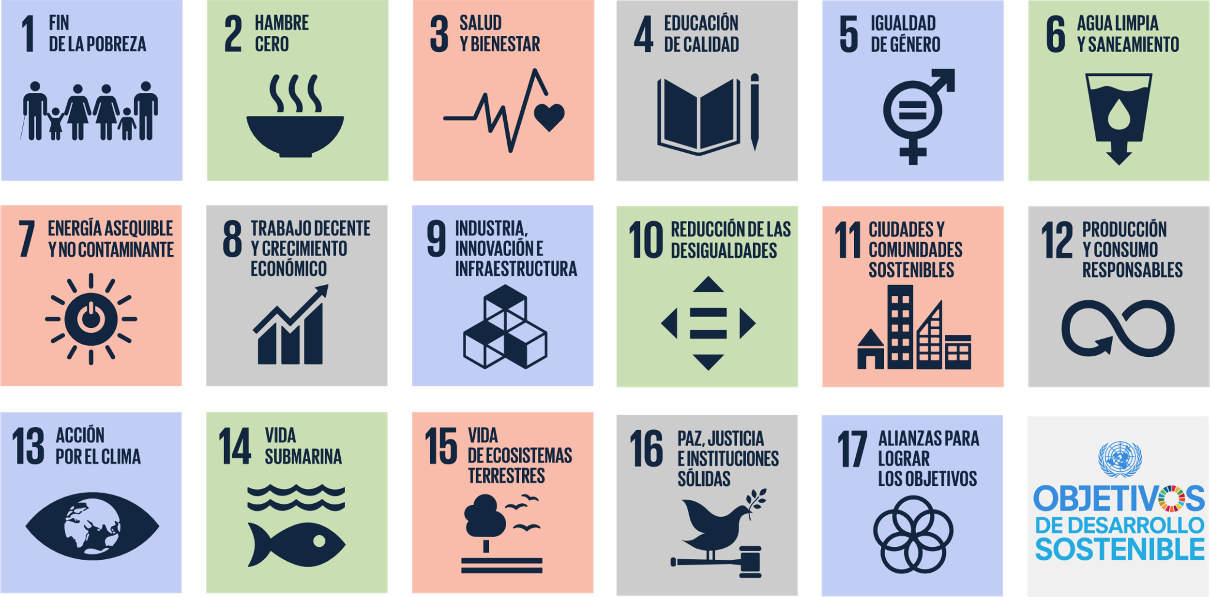

**OBJETIVOS DE DESARROLLO SOSTENIBLE**

1. FIN DE LA POBREZA.
2. HAMBRE.
3. SALUD YBIENESTAR.
4. EDUCACIÓN DE CALIDAD.
5. IGUALDAD 5 DE GENERO.
6. AGUA LIMPIA O Y SANEAMIENTO.
7. ENERGIA ASEQUIBLE Y NO CONTAMINANTE.
8. TRABAJO DECENTE Y CRECIMIENTO ECONÓMICO.
9. INDUSTRIA, INNOVACION E INFRAESTRUCTURA.
10. REDUCCIÓN DE LAS DESIGUALDADES.
11. CIUDADES Y COMUNIDADES SOSTENIBLES.
12. PRODUCCIÓN Y CONSUMO RESPONSABLES.
13. ACCION POR EL CLIMA.
14. VIDA SUBMARINA.
15. VIDA DE ECOSISTEMAS TERRESTRES.
16. PAZ, JUSTICIA E INSTITUCIONES SÓLIDAS.
17. ALIANZAS PARA LOGRAR LOS OBJETIVOS.

El desarrollo sostenible está enfocado en construir un futuro inclusivo, sostenible y resiliente para las personas, el planeta y para poder conseguirlo es fundamental armonizar tres elementos básicos, que están interrelacionados y son esenciales para el bienestar de la sociedad:

**1.** Crecimiento económico.

**2.** Inclusión social.

**3.** Protección del medio ambiente.

Es así como, en el 2018, Colombia aprobó el Documento Conpes 3918, el cual establece las metas y las estrategias para el cumplimiento de la Agenda 2030 y los ODS en Colombia. Igualmente, en dicho documento se especifican los mecanismos a través de los cuales se evaluará el cumplimiento de cada una de las metas definidas, así como los indicadores, herramientas, responsables y recursos necesarios para llevarlas a feliz término.

Si bien la implementación de los ODS supone un reto importante, vale la pena señalar que Colombia es líder en la región en cuanto al cumplimiento de los compromisos asumidos y que la implementación de los proyectos, inversiones y planes de desarrollo locales y regionales siempre tienen como referente su aporte al cumplimiento de estos objetivos y sus metas.

**Metas de los Objetivos de Desarrollo Sostenible**

La implementación de los Objetivos de Desarrollo Sostenible busca, esencialmente, mejorar la calidad de vida de la población mundial desde un enfoque integral que involucra todas las áreas de desarrollo, las cuales se articulan a través de una agenda común. Esta agenda común, llamada Agenda de Desarrollo 2030 y adoptada mediante la Resolución A/RES/70/1 de la Asamblea General de Naciones Unidas en la ciudad de Nueva York, resume en 17 objetivos y 169 metas los alcances que tendrá la implementación de este acuerdo global y los resultados esperados en materia de calidad de vida, acceso a recursos, reducción de la pobreza, del hambre y la consolidación de la paz, la justicia y la solidez institucional.

**Pobreza - Desarrollo Sostenible. (2020).**

Para ampliar esta información, se invita al aprendiz a consultar la información “Pobreza - Desarrollo Sostenible” disponible en el siguiente enlace, en el que se desglosan cada uno de los elementos que hacen parte de los ODS y las metas propuestas para cada uno. [Enlace web.](https://www.un.org/sustainabledevelopment/es/poverty/)

De acuerdo con el informe anual de avance en la implementación de los ODS en Colombia 2021, el país ha tenido avances significativos en la implementación de actividades enfocadas en el mejoramiento de la calidad de vida de las familias más vulnerables y la búsqueda de alternativas para conseguir reducir las brechas y las inequidades que generan la falta de oportunidades e ingresos dignos.

En la siguiente figura se presentan los avances que ha tenido el país en lo relacionado con la implementación de los ODS y cuáles de ellos han sido los que más cerca se encuentran de completar la meta al año 2030.

**Figura 4.** Promedio de avance en Colombia por ODS respecto a la meta 2030

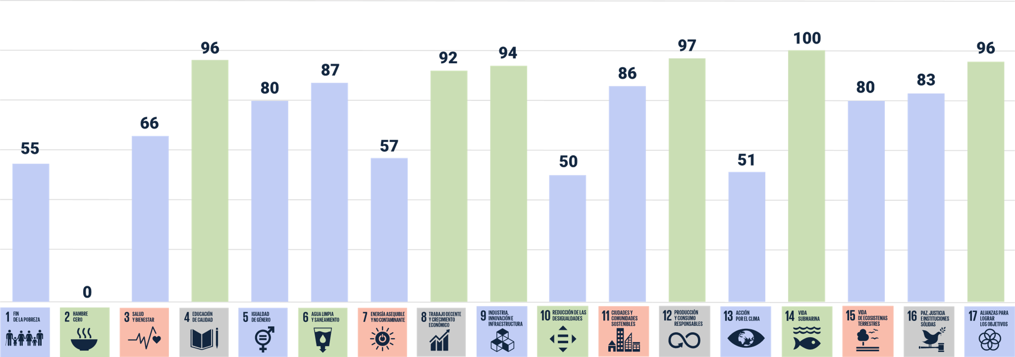

Nota. Tomada de Secretaría Técnica Comisión ODS -DSEPP-DNP (2021).

De acuerdo con esta información, es posible evidenciar que Colombia se destaca por sus avances significativos en el cumplimiento de los objetivos en:

* 4: Educación de calidad.
* 8: Trabajo decente y crecimiento económico.
* 9: Industria, innovación e infraestructura.
* 12: Producción y consumo responsable.
* 14: Vida submarina.
* 17: Alianzas para el logro de los objetivos.

Sin embargo, se requieren esfuerzos mayores que permitan superar las barreras y conseguir el mejoramiento integral de la calidad de vida y la salud de las poblaciones más vulnerables para el logro de los objetivos en algunas materias como:

* 1: Reducción de la pobreza.
* 2: Hambre cero.
* 7: Energía asequible y no contaminante.
* 0: Reducción de las desigualdades.
* 13: Acción por el clima.

## 1.3. Manual de convivencia

La Ley 1801 del 29 de julio de 2016 del Congreso de la República, dio origen al Código Nacional de Policía y Convivencia, el cual:

Busca establecer las condiciones para la convivencia en el territorio nacional al propiciar el cumplimiento de los deberes y obligaciones de las personas naturales y jurídicas, así como determinar el ejercicio del poder, la función y la actividad de policía, de conformidad con la Constitución Política y el ordenamiento jurídico vigente (Ley 1801 de 2016).

Dicho en otras palabras, este es un Código que buscar regular ciertas conductas ciudadanas con el fin de garantizar una convivencia armoniosa en un ámbito de respeto y tolerancia hacia el otro, para lo cual establece los siguientes objetivos específicos:

* Propiciar comportamientos que favorezcan la convivencia en espacios públicos, áreas comunes o espacios abiertos.
* Promover el respeto y el libre ejercicio de la libertad, los deberes y derechos.
* Promover la solución pacífica de desacuerdos entre particulares.
* Definir comportamientos, medidas, medios y procedimientos de policía.
* Establecer la competencia de las autoridades de policía en los ámbitos territoriales.
* Establecer un procedimiento respetuoso para la atención oportuna de los comportamientos relacionados con la convivencia en el territorio nacional.

Para asegurar que las actuaciones de las autoridades en lo relacionado con la garantía de la convivencia y el trato respetuoso entre semejantes sea una realidad, en el desarrollo del manual de convivencia ciudadana, en este caso denominado “Código de Policía y Convivencia” se establecen los siguientes principios:

**Figura 5.** Principios fundamentales del Código de Policía

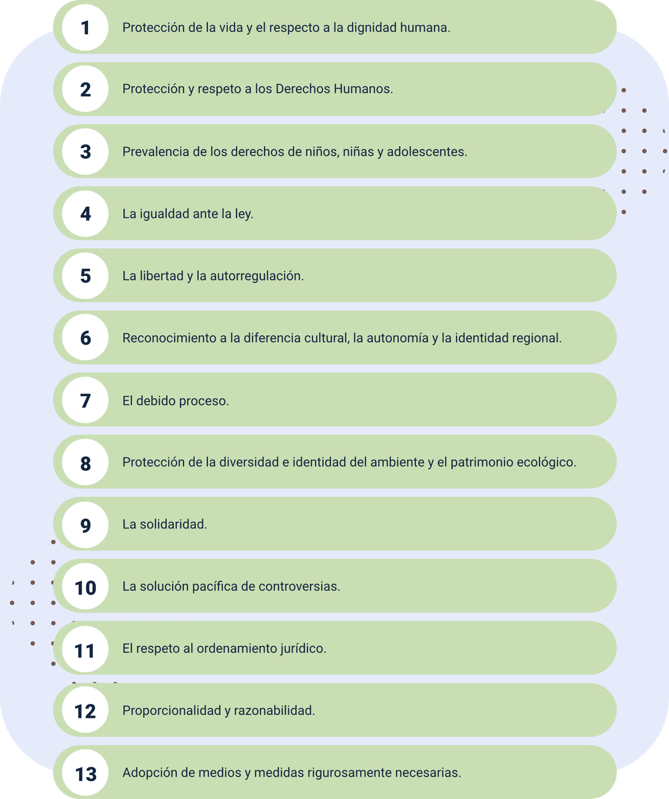

Nota. Tomada de la Ley 1801 de 2016. Código Nacional de Policía.

1. Protección de la vida y al respecto a la dignidad humana.
2. Protección y respeto a los Derechos Humanos.
3. Prevalencia de los derechos de niños, niñas y adolescentes.
4. La igualdad ante la ley.
5. La libertad y la autorregulación.
6. Reconocimiento a la diferencia cultural, la autonomía y la identidad regional.
7. El debido proceso.
8. Protección de la diversidad e identidad del ambiente y el patrimonio ecológico.
9. La solidaridad.
10. La solución pacífica de controversias.
11. El respeto al ordenamiento jurídico.
12. Proporcionalidad y razonabilidad.
13. Adopción de medios y medidas rigurosamente necesarias.

Los principios del Código de Policía y Convivencia se definen bajo parámetros de cultura ciudadana, los cuales recalcan el deber de la ciudadanía frente la gestión integral de su territorio y su corresponsabilidad respecto a responsabilidades como el cuidado del medio ambiente, la protección de la salud y la conservación de los recursos naturales. Para esto, es necesario reforzar en las comunidades el uso de herramientas como la conciencia ambiental, definida como la sensibilización frente a las problemáticas que aquejan al territorio y a la búsqueda de alternativas sostenibles en términos sociales, económicos y ambientales.

En relación con los comportamientos que ponen en riesgo la vida y la integridad de las personas, en el código se definen cuáles de ellos son contrarios a la ley y qué tipo de sanciones se pueden aplicar en caso de que estos se den al interior de una comunidad. Estos se definen en el capítulo I de la Ley, denominado “Vida e integridad de las personas”. Los comportamientos que merecen algún tipo de sanción y que se mencionan en el código son:

* Reñir, incitar o incurrir en confrontaciones violentas.
* Lanzar objetos o sustancias que puedan causar daño.
* Agredir físicamente a las personas.
* Amenazar con causar daño a las personas por cualquier medio.
* No retirar o reparar en los inmuebles elementos que representen riesgos para las personas.
* Portar armas, elementos cortantes, punzantes o semejantes, o sustancias peligrosas, en áreas comunes o sitios abiertos.

Portar armas neumáticas, de aire o de fogueo, de letalidad reducida, espray, rociadores, aspersores o elementos similares en lugares donde se presenten aglomeraciones o concentraciones de público.

Además de las contravenciones a las normas que aseguran la convivencia pacífica y el trato respetuoso entre las personas, el Código Nacional del Policía y Convivencia, contempla también qué comportamientos son contrarios a la preservación del agua, aquellos que afectan a las especies de flora o fauna silvestre, los que afectan a las áreas protegidas y las actividades que tienen que ver con el desarrollo de actividades mineras de forma ilegal.

Igualmente, dentro del código se establecen algunos comportamientos que pueden poner en peligro la salud pública por el consumo de alimentos y el manejo y disposición de los residuos sólidos. Entre los principales comportamientos que se destacan en este aparte del documento se encuentran:

**Figura 6.** Comportamientos contrarios a la salud pública

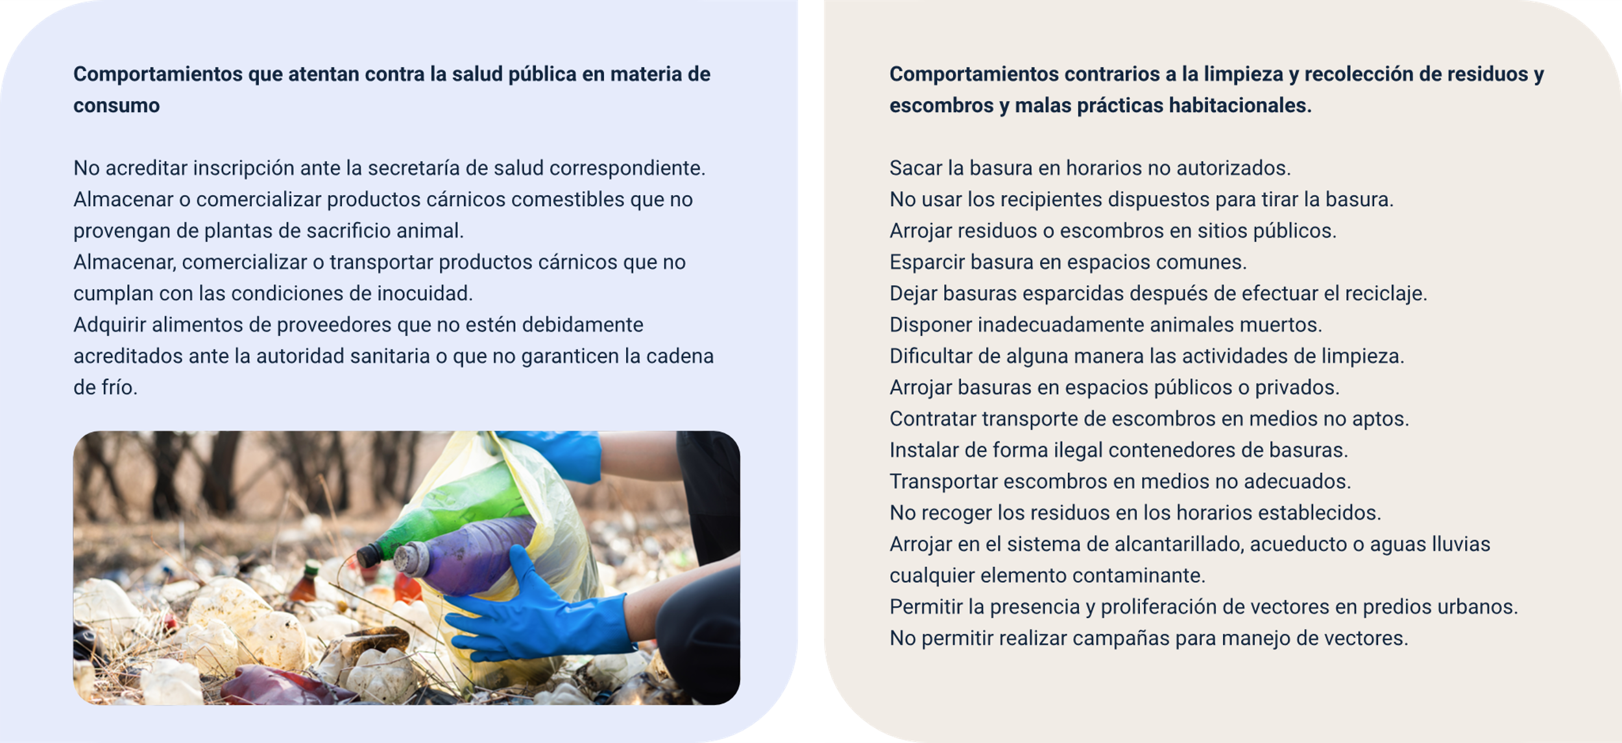

Nota. Tomada de Código Nacional de Policía y Convivencia.

**Comportamientos que atentan contra la salud pública en materia de consumo**

* No acreditar inscripción ante la secretaría de salud correspondiente.
* Almacenar o comercializar productos cárnicos comestibles que no provengan de plantas de sacrificio animal.
* Almacenar, comercializar o transportar productos cárnicos que no cumplan con las condiciones de inocuidad.
* Adquirir alimentos de proveedores que no estén debidamente acreditados ante la autoridad sanitaria o que no garanticen la cadena de frío.

**Comportamientos contrarios a la limpieza y recolección de residuos y escombros y malas prácticas habitacionales.**

* Sacar la basura en horarios no autorizados.
* No usar los recipientes dispuestos para tirar la basura.
* Arrojar residuos o escombros en sitios públicos.
* Esparcir basura en espacios comunes.
* Dejar basuras esparcidas después de efectuar el reciclaje.
* Disponer inadecuadamente animales muertos.
* Dificultar de alguna manera las actividades de limpieza.
* Arrojar basuras en espacios públicos o privados.
* Contratar transporte de escombros en medios no aptos.
* Instalar de forma ilegal contenedores de basuras.
* Transportar escombros en medios no adecuados.
* No recoger los residuos en los horarios establecidos.
* Arrojar en el sistema de alcantarillado, acueducto o aguas lluvias cualquier elemento contaminante.
* Permitir la presencia y proliferación de vectores en predios urbanos.
* No permitir realizar campañas para manejo de vectores.

En sus componentes finales, el Código Nacional de Policía menciona los comportamientos contrarios a la ley en aspectos relacionados con el uso y tenencia de mascotas, los comportamientos que afectan la integridad urbanística, el manejo que se debe dar al espacio público en cualquiera de sus dimensiones y las medidas correctivas que las autoridades de policía pueden emplear en determinado momento con el fin de asegurar el cumplimiento efectivo de los compromisos asumidos por la ciudadanía.

**Código nacional de seguridad y convivencia ciudadana. (2022).**

Para ampliar esta información se invita al aprendiz a consultar la información del “Código Nacional de Seguridad y Convivencia Ciudadana”. [Enlace web.](https://www.policia.gov.co/files/codigo-nacional-seguridad-y-convivencia-ciudadana)

## 1.4. Normativa internacional establecida en seguridad sanitaria y ambiental

El marco normativo nacional en materia de seguridad sanitaria y ambiental tiene una estrecha relación con la normatividad internacional, la cual, indudablemente, se convierte en un referente para el desarrollo de los planes y programas encaminados a la atención de las necesidades de protección de la salud de las personas a través de la gestión integral de los mecanismos que garanticen un ambiente saludable y generador de bienestar.

Entre la normativa internacional que de una u otra forma incide en la manera como se abordan los temas de salud en Colombia se encuentran:

1. **Convenios**

Los siguientes convenios tratan temas relacionados con control, disminución, generación y manejo de desechos peligrosos.

1. **Suiza: procedimiento de consentimiento fundamentado previo aplicable a ciertos plaguicidas y productos químicos peligrosos objeto de comercio internacional**

Este convenio busca promover la responsabilidad compartida frente al comercio internacional de ciertos productos químicos para proteger la salud humana y ambiental de posibles daños.

1. **Suecia: control de los movimientos transfronterizos de los desechos peligrosos y su eliminación:**

Se sientan compromisos para reducir al mínimo la generación de desechos peligrosos, establecer instalaciones para el manejo de los desechos potencialmente peligrosos, promover la seguridad de las personas que manejan desechos peligrosos, reducir el movimiento transfronterizo de desechos peligrosos y evitar su exportación - importación.

1. **Países bajos: contaminantes Orgánicos Persistentes (COP)**

Define la manera como se deben manejar estas sustancias sin generar afectaciones al medio ambiente o a la salud de las personas que manipulan estos elementos. Igualmente, señala la necesidad de capacitar a la población sobre los efectos de estas sustancias.

1. **Conferencias**

Buscan establecer y garantizar el desarrollo humano (población y desarrollo), tratamiento ecológico y racional de los desechos peligrosos y sanciones por daños ambientales; estas son explicadas a continuación

1. **Población y desarrollo**: **conferencia Internacional sobre población y desarrollo**

Celebrada en El Cairo en 1994, definió una nueva guía para la acción nacional e internacional en el área de población y desarrollo para los siguientes 20 años.

1. **Medio humano: conferencia de las Naciones Unidas sobre el medio humano (Declaración de Estocolmo), 1972**

Se establecen los principios bajo los cuales se garantiza el desarrollo humano y la producción siempre y cuando esta sea sostenible y no comprometa los recursos de las generaciones futuras. Igualmente, señala la necesidad de tomar medidas para evitar la contaminación de los mares, el desarrollo de políticas ambientales en los países y el peligro que representa el armamento nuclear.

1. **Medio ambiente y desarrollo – Agenda 21: conferencia de las Naciones Unidas sobre medio ambiente y desarrollo (Cumbre de la Tierra), 1992 - Agenda 21**

Trata sobre el tratamiento ecológicamente racional de los desechos peligrosos y el tráfico ilícito de desechos peligrosos.

1. **Medio ambiente y desarrollo – Declaración de Rio: conferencia de las Naciones Unidas sobre medio ambiente y desarrollo (Cumbre de la Tierra), 1992 - Declaración de Río sobre Medio Ambiente y Desarrollo:** se establecen los principios sobre la manera como los Estados deben legislar respecto a las sanciones por daños ambientales causados en su territorio y cómo los agentes contaminantes deben cargar con el costo de sus acciones. Igualmente pone en el escenario el concepto de impactos ambientales.
2. **Varios**

A continuación, se relaciona legislación internacional relacionada con la seguridad sanitaria y ambiental: desarrollo sostenible, derechos humanos, sociales y económicos, entre otros, a saber:

1. **Objetivos de Desarrollo Sostenible:** definen la hoja de ruta de los países miembros de la ONU frente a la reducción de las inequidades generadas por la pobreza y la falta de oportunidades de las personas menos favorecidas. En materia de salud el objetivo 3 “salud y bienestar”, se ocupa de disminuir las barreras para el acceso a los servicios de salud y la atención oportuna.
2. **Protocolo de Kioto de la Convención Marco de Naciones Unidas sobre el cambio climático:** fue creado para reducir las emisiones de gases de efecto invernadero a nivel global. Se llevó a cabo con el fin de poner en práctica lo acordado en la Convención Marco de las Naciones Unidas sobre Cambio Climático.
3. **Reglamento sanitario internacional:** este reglamento otorga el arreglo jurídico que establece las capacidades nacionales básicas en lo concerniente al manejo de los eventos agudos de salud pública de importancia potencial o real. Entre otras cosas, tiene la finalidad de prevenir la propagación internacional de enfermedades y controlarlas en caso de que se presente dicha propagación.
4. **Carta de las Naciones Unidas:** artículo 55, numeral b. Las Naciones Unidas promoverán la solución de problemas internacionales de carácter económico, social y sanitario y de otros problemas conexos.
5. **Declaración universal de los derechos humanos:** toda persona tiene derecho a un nivel de vida adecuado que le asegure, así como a su familia, salud y bienestar.
6. **Pacto internacional de derechos económicos, sociales y culturales:** este pacto internacional en el artículo 7° dice “los Estados presentes en el pacto reconocen el derecho de toda persona al goce de condiciones de trabajo equitativas y satisfactorias que le aseguren en especial: […] (b) la seguridad y la higiene en el trabajo […]”. En el artículo 12 se hace énfasis en la importancia de la salud física y mental, así como del mejoramiento en todos los aspectos de la higiene del trabajo y del medio ambiente e, igualmente, la prevención y el tratamiento de las enfermedades epidémicas, endémicas, profesionales y de otra índole.
7. **Convención de los derechos del niño:** en el artículo 24 se menciona la importancia de combatir las enfermedades y la malnutrición en el marco de la atención primaria en salud teniendo en cuenta aspectos como el suministro de alimentos nutritivos y agua potable teniendo en cuenta los peligros y riesgos de contaminación del medio ambiente.
8. **Código internacional de conducta para la distribución y utilización de pesticidas:** este código establece las bases para el manejo racional de los pesticidas y la promoción de prácticas que reduzcan los riesgos asociados a estos productos para la población y para el medio ambiente.

La legislación internacional relacionada con la seguridad sanitaria y ambiental es bastante extensa, pues por fortuna existe un acuerdo internacional para fortalecer las políticas y los lineamientos de los países en materia ambiental y reducción de los efectos de las actividades humanas sobre el entorno.

Sin embargo, aún persisten prácticas que ponen en riesgo a miles de especies animales y vegetales, las cuales se dan por la acción de sectores de la población que sacan provecho de vacíos legales o de la falta de presencia institucional en algunos territorios.

Por otro lado, es evidente que el crecimiento de la economía y la demanda constante de recursos tienen una clara incidencia sobre la capacidad del planeta para sustentar la vida y generar los recursos necesarios para asegurar el bienestar de la población, por lo que es deber de las autoridades, los gobiernos y la población en general, diseñar estrategias que permitan la sostenibilidad y la reducción de los impactos ambientales.

# Determinantes sociales de la salud y su impacto en la calidad de vida

De acuerdo con la Organización Mundial de la Salud, “la salud es un estado de completo bienestar físico, mental y social, y no solamente la ausencia de afecciones o enfermedades”.

Teniendo en cuenta lo anterior, es posible concluir que la salud no se refiere únicamente a la ausencia de enfermedad, sino que esta se relaciona con otros ámbitos que van mucho más allá de las dolencias físicas y que involucra otros elementos como el bienestar social y la salud mental. En ese orden de ideas, es importante tener en cuenta que la salud se relaciona con múltiples aspectos de la vida de las personas y que esta se ve influenciada por lo que suceda a su alrededor, incluso, a una escala más grande que el entorno local.

## Concepto de Determinantes Sociales de la Salud (DSS)

Según lo expresado por la Organización Mundial de la Salud, “los determinantes sociales de la salud son las circunstancias en que las personas nacen, crecen, trabajan, viven y envejecen, incluido el conjunto más amplio de fuerzas y sistemas que influyen sobre las condiciones de la vida cotidiana". Por lo tanto, la salud es el resultado de las múltiples interacciones que se dan en cada uno de estos ámbitos y la manera cómo estas inciden en la persona.

**Figura 7.** Esquema del enfoque multinivel de los determinantes de la salud

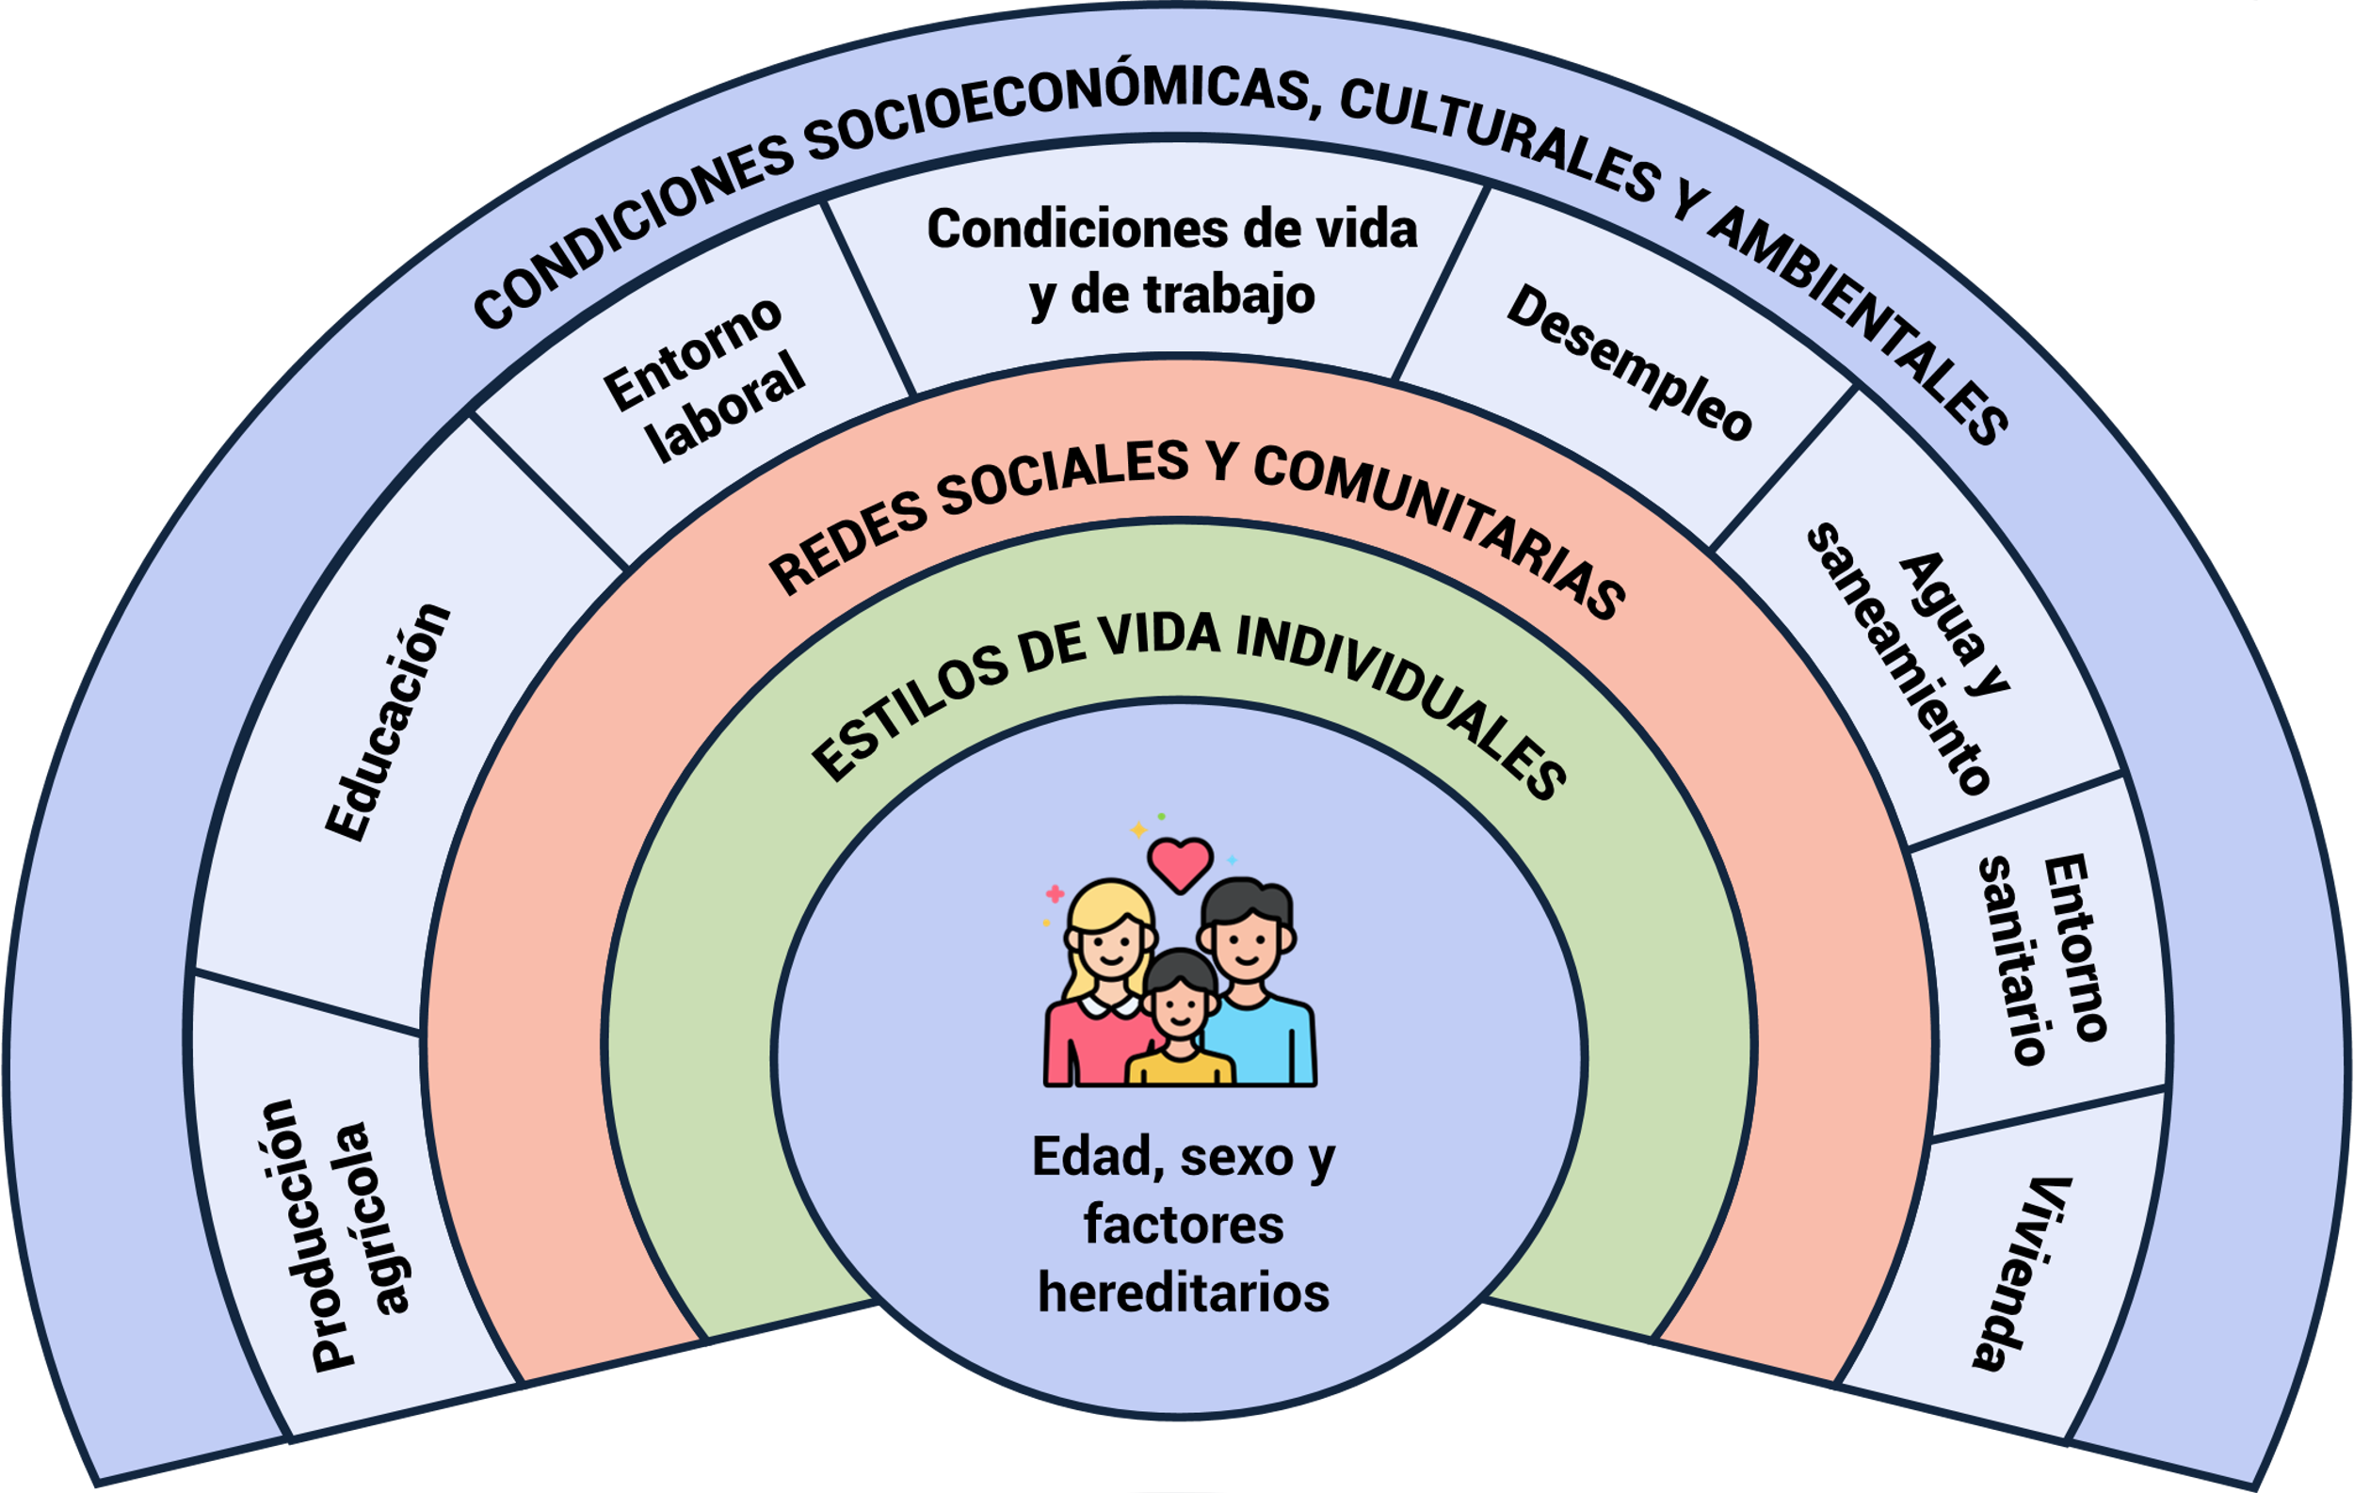

Nota. Tomada de Dalhgren y Whitehead (1991, citado en OMS, 2005).

* 1. **CONDICIONES SOCIOECONÓMICAS, CULTURALES Y AMBIENTALES**
* Producción agrícola
* Educación
* Entorno laboral
* Condiciones de vida y de trabajo
* Desempleo
* Agua y saneamiento
* Entorno sanitario
* Vivienda
  1. **REDES SOCIALES Y COMUNITARIAS**
  2. **ESTILOS DE VIDA INDIVIDUALES**
* Edad, sexo y factores hereditarios

Una de las formas de explicar el enfoque por determinante sociales en salud, es el modelo de multinivel propuesto por Dahlgren y Whitehead (1991 citado en OMS, 2005) donde se evidencia toda la gama de factores o determinantes, que inciden en la salud y el bienestar de las personas. En el anterior esquema se evidencia que los determinantes que están más cerca son los que tienen una influencia más directa sobre la salud del individuo, mientras que aquellos que se encuentran distantes tienen sobre él una influencia indirecta.

1. **Determinantes estructurales**

De acuerdo con lo expuesto en el modelo multinivel, en la capa exterior se encuentran los determinantes estructurales; es decir, aquellos que tiene incidencia indirecta sobre los individuos pero que sí tienen la capacidad de influir sobre las poblaciones. Estos determinantes se relacionan con las condiciones socioeconómicas de la población, la cultura predominante y los factores ambientales.

En el contexto actual, la cobertura de salud y el tipo de aseguramiento, por ejemplo, están supeditados al nivel de ingresos de las personas. Si se cuenta con unos ingresos considerables, es más fácil acceder a determinados servicios, mientras que, si los recursos económicos son limitados, es más probable que se encuentren barreras para la atención en salud. Igualmente, los factores socioeconómicos, a su vez, tienen incidencia en otros contextos como los hábitos, el acceso a las actividades de prevención de la enfermedad y la exposición a determinado tipo de riesgos.

1. **Determinantes intermedios**

Estos determinantes se relacionan más con el entorno cercano a la persona y tienen que ver con las circunstancias individuales de la población (condiciones de vida, disponibilidad de alimento, condiciones de trabajo, educación, acceso a servicios de salud). Igualmente, estos determinantes se relacionan de forma estrecha con elementos como la producción agrícola, la educación, el entorno laboral, las situaciones de desempleo, agua y saneamiento básico, el entorno sanitario y la vivienda.

**Figura 8.** Determinantes sociales de la salud

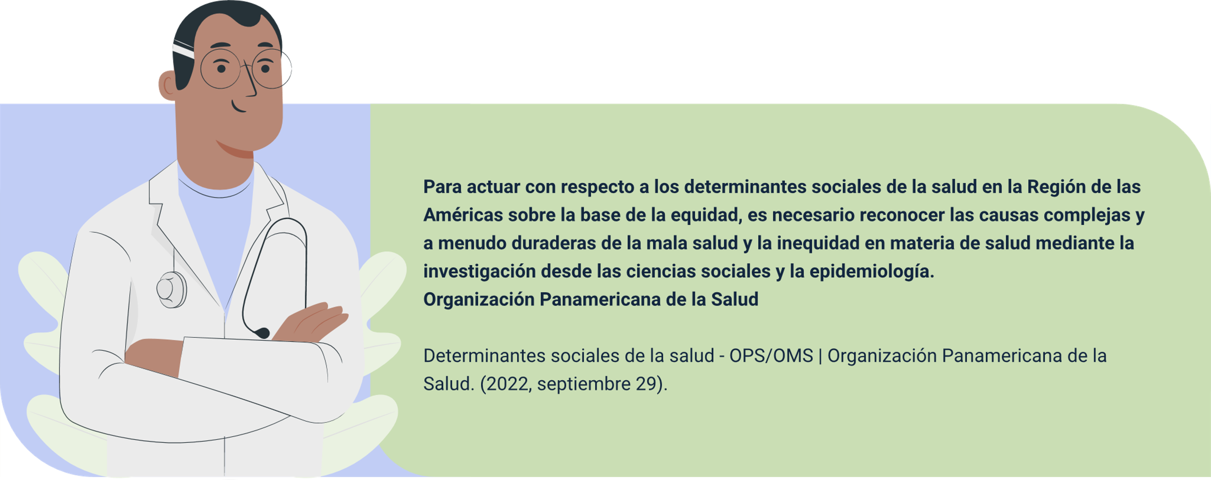

Para actuar con respecto a los determinantes sociales de la salud en la Región de las Américas sobre la base de la equidad, es necesario reconocer las causas complejas y a menudo duraderas de la mala salud y la inequidad en materia de salud mediante la investigación desde las ciencias sociales y la epidemiología.

Organización Panamericana de la Salud: determinantes sociales de la salud - OPS/OMS Organización Panamericana de la Salud. (2022, septiembre 29).

En una escala mucho más particular se evidencia otra serie de factores que igualmente se relacionan de manera muy estrecha con la salud de las personas y que tienen una influencia directa sobre su calidad de vida y su bienestar. Al interior de estos elementos encontramos en primer lugar las redes sociales y comunitarias; es decir, el entorno social en el cual se mueve el individuo y, posteriormente, los estilos de vida individuales, los cuales tienen que ver especialmente con los hábitos de las personas y su capacidad para generar rutinas que le permitan una menor incidencia de la enfermedad.

En el interior de la figura anterior se encuentran los factores inherentes a la persona propiamente dicha, sus características particulares y los elementos que la hacen más o menos vulnerable a determinadas condiciones de salud. Los principales aspectos que se analizan en este aparte son la edad, el sexo y los factores hereditarios, entre otros.

## Actores transversales en seguridad sanitaria y ambiental

La movilización de los actores locales, regionales y nacionales es fundamental para conseguir un abordaje integral de la salud y reducir las barreras que dificultan el acceso de la población a los servicios. Por medio de la articulación y la movilización de comunidades, entidades, entes de control y el sector privado, entre otros actores, es posible influir de manera positiva en los indicadores en salud y mejorar las condiciones de vida de la población.

El Plan Decenal de Salud Pública 2022 - 2031 es uno de los ejemplos de cómo la articulación de diferentes actores permite un abordaje integral de las temáticas relacionadas con la salud y enriquece el debate respecto a la manera en que se integran los actores involucrados para que desde su experticia inciden positivamente en quienes diseñan las políticas en salud.

En términos generales, para el diseño y puesta en marcha de un sistema de atención integral en salud, es necesario contar al menos con los siguientes actores:

**Figura 9.** Actores transversales de los procesos de salud y ambiente

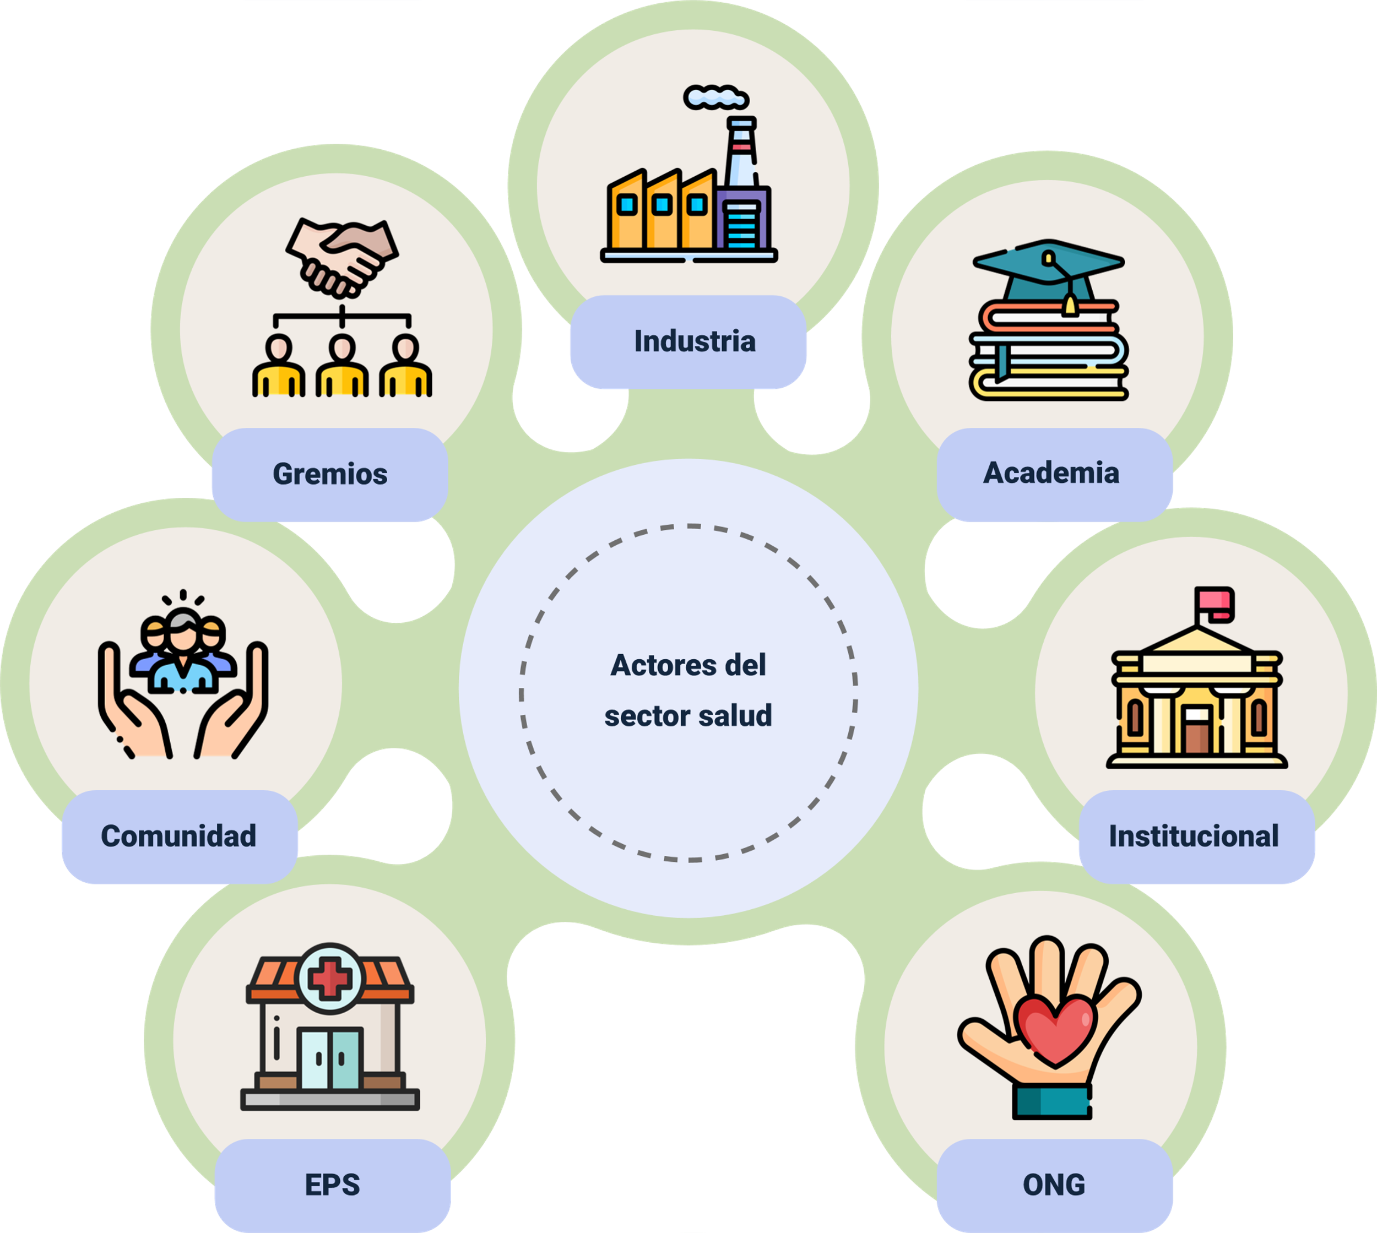

Nota. Tomada de la Alcaldía de Medellín. Política integral de salud ambiental.

**Actores del sector salud**

* Gremios.
* Industria.
* Academia.
* Comunidad.
* Institucional.
* EPS.
* ONG.

En los procesos de construcción de políticas o programas de salud y salud ambiental se cuenta, por lo general, con el punto de vista de los principales actores que confluyen en un área determinada y que de una u otra forma se interrelacionan con el tema sanitario y ambiental. En el caso de las comunidades, es importante que estas se manifiesten y expongan sus inquietudes durante la formulación de las propuestas.

Por su parte, los gremios están encargados de fortalecer los ámbitos de trabajo saludables y promover dentro de sus organizaciones las políticas de seguridad y salud en el trabajo. Respecto a la industria, la relación con los temas sanitarios se da frente al desarrollo de prácticas sostenibles y ambientalmente responsables. Por otro lado, el papel de la academia es fundamental para analizar los impactos de las actividades productivas sobre el entorno y generar estrategias de producción más limpia que no riñan con los intereses económicos y financieros.

Desde el punto de vista de la institucionalidad, es evidente que el desarrollo de las políticas, programas y proyectos se tiene que llevar a cabo a través de las entidades presentes en el territorio. Para ello es necesario conocer su marco normativo, su objeto y desarrollar las alternativas necesarias para fortalecer su accionar en el marco del proyecto. En cuanto a las ONG (organizaciones no gubernamentales) es evidente la capacidad que tienen para gestionar y movilizar recursos, por lo que su papel fundamental en la generación de oportunidades de financiamiento de iniciativas sociales y comunitarias.

Finalmente, las EPS (entidades promotoras de salud) aparecen en este escenario como actores fundamentales para la prestación de los servicios y el desarrollo de estrategias para la promoción de la salud y la prevención de la enfermedad. A través de su ejercicio se materializan muchas de las políticas estatales en materia de cobertura en salud y acceso a los servicios esenciales.

## Actores sociales

Estos son fundamentales para el desarrollo de los procesos enfocados en el fortalecimiento de la gestión integral de la salud, ya que buena parte de los factores que inciden en la salud de las personas depende de comportamientos, hábitos y costumbres que se dan al interior de las comunidades.

De acuerdo con el portal “Así vamos en salud”, disponible en el enlace <https://www.asivamosensalud.org/salud-para-ciudadanos/participacion-comunitaria-en-salud> la Constitución Política de Colombia de 1991 garantiza que los servicios de salud se organicen de forma descentralizada, por niveles de atención y con participación de la comunidad, lo cual permite que los ciudadanos tomen decisiones sobre su salud y tengan la oportunidad de ejercer veeduría sobre la calidad de los servicios y el acceso a una atención oportuna.

**Figura 10.** Actores clave en la implementación de las políticas de salud pública

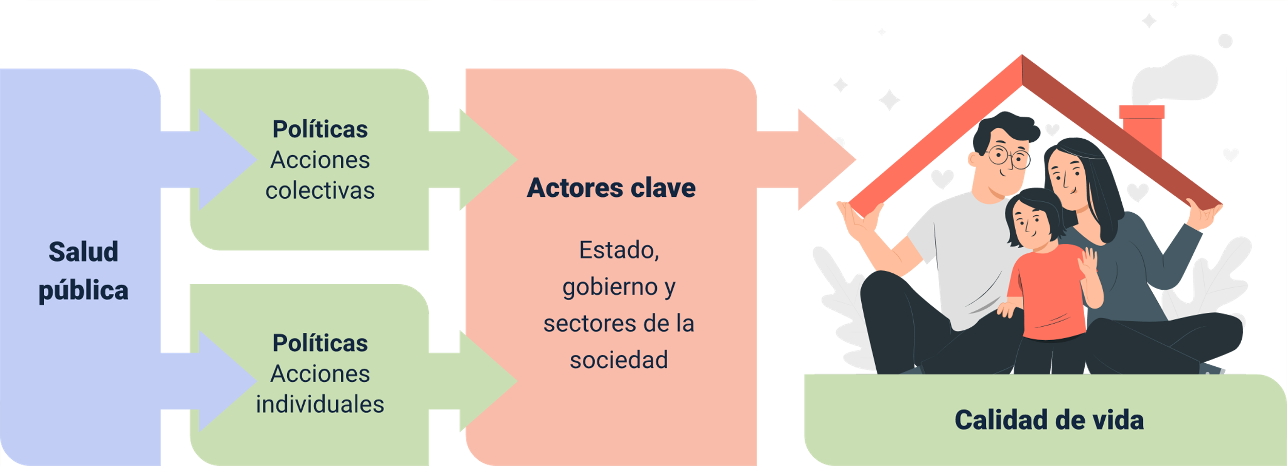

**Salud pública**

* **Políticas** Acciones colectivas.
* **Políticas** Acciones individuales.

**Actores clave**

* Estado, gobierno y sectores de la sociedad.

**Calidad de vida**

De acuerdo con el esquema anterior, es evidente cómo a través de la acción del Estado, los gobiernos y todos los sectores de la sociedad se llevan a la realidad las políticas diseñadas en materia de salud pública que están enfocadas en la garantía del derecho a la salud y el mejoramiento de los indicadores que dan cuenta de la calidad de vida de la población.

**Mapeo de actores**

Para el desarrollo pleno de las garantías del derecho a la salud, es necesario identificar los actores presentes en el territorio y diseñar los mecanismos necesarios para asegurar su participación en las diferentes instancias de decisión. Para que esto sea posible es indispensable recurrir a lo que se conoce como un mapeo de actores, lo cual consiste, básicamente, en la identificación plena de cada una de las entidades, personas, gremios o sectores de la sociedad que confluyen en un territorio.

Una de las formas clásicas de realizar un mapeo de actores, es la cartografía social, la cual consiste en el desarrollo de actividades con las comunidades, a menudo talleres, en medio de los cuales se indaga sobre los elementos que inciden en la calidad de vida de las personas, como respuesta institucional, condiciones socioeconómicas, niveles de escolaridad, seguridad y calidad de vida, entre otros, todos ellos factores que se relacionan con los determinantes de la salud.

A través de la cartografía social es posible identificar, igualmente, las formas de organización comunitaria, entre las cuales se encuentran agremiaciones, asociaciones, cooperativas y demás instancias de participación a través de las que se desarrollan procesos de gestión y promoción de la salud.

**Comunidades, familia y salud**

Con base en el enfoque por determinantes de la salud, se evidencia que tanto la familia como la comunidad corresponden al entorno más cercano en el cual se da la cotidianidad de las personas y en medio del cual se desarrollan elementos que inciden en la calidad de vida, entre los que se encuentran los hábitos, la vivienda, la alimentación y la salud mental. Definitivamente, un entorno seguro, protector de la salud, es indispensable para mejorar los indicadores de salud de la población.

La familia se define como la unidad estructural de la sociedad y de acuerdo con el Ministerio de Salud y Protección Social, la familia se concibe como finalidad y centro de la atención y el análisis situacional en salud como determinante social, y no como medio o lugar para la organización de las acciones en salud. Al interior de las familias se definen pautas, comportamientos, costumbres y relaciones, así como otras condiciones sociales y políticas que sin duda se reflejan a mayor escala, es decir, en las comunidades y en las sociedades organizadas.

**Figura 11**. Lugar de la familia y la comunidad en el modelo de Atención Primaria en Salud

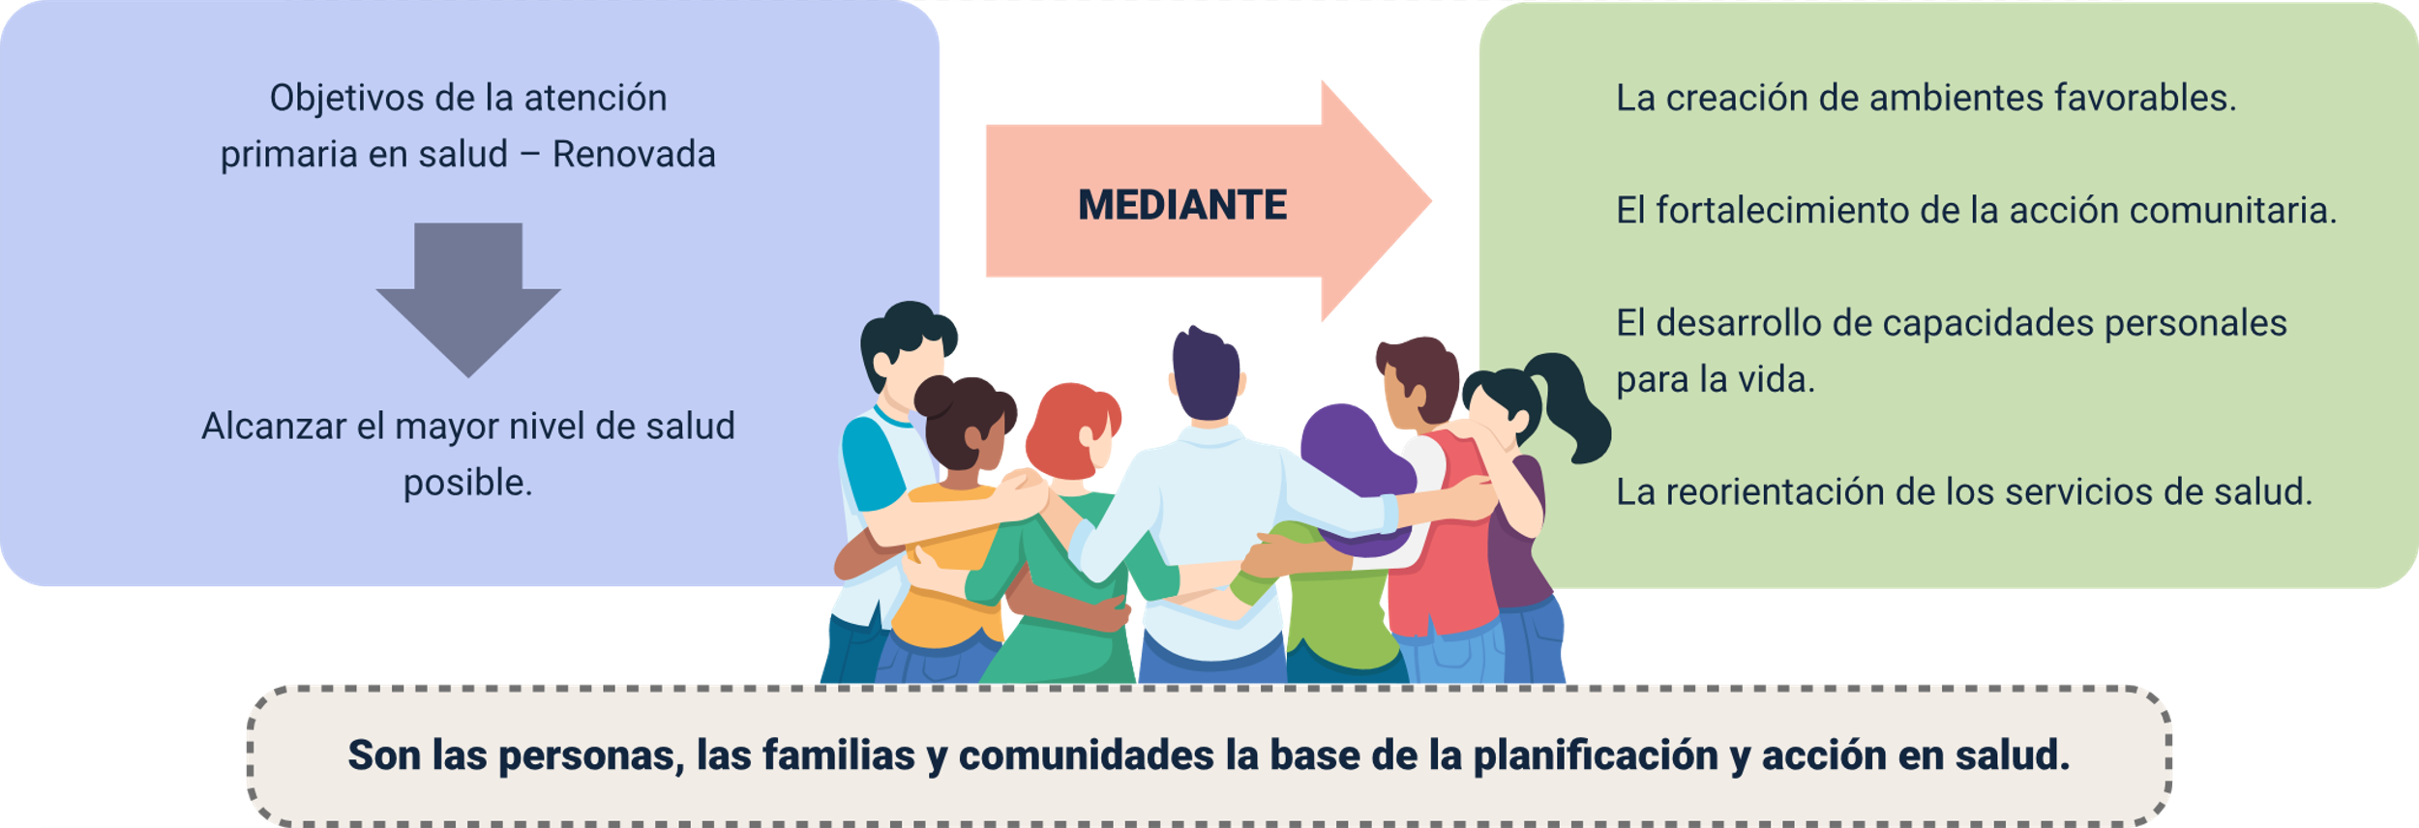

Objetivos de la atención primaria en salud – Renovada

Alcanzar el mayor nivel de salud posible.

**MEDIANTE**

* La creación de ambientes favorables.
* El fortalecimiento de la acción comunitaria.
* El desarrollo de capacidades personales para la vida.
* La reorientación de los servicios de salud.

Son las personas, las familias y comunidades la base de la planificación y acción en salud.

Según el enfoque de la atención primaria en salud, además de la familia, la comunidad es la otra base estructural empleada para la planificación y la acción en salud, lo cual requiere del fortalecimiento de los procesos de gobernanza, gestión y recolección de información real sobre las condiciones de vida de las personas, de manera que las acciones que se diseñen respondan a sus necesidades reales y den solución a las problemáticas más sentidas.

A través del aumento de las capacidades y habilidades de las comunidades en el ejercicio de sus derechos y la promoción de la autonomía, es posible articular la respuesta institucional, mejorar los canales de atención y diseñar estrategias para la promoción de hábitos de vida saludables que contribuyan a reducir la incidencia de los problemas de salud pública en los territorios.

Según lo expresado en el portal de la Secretaría de Salud de Bogotá en relación con los mecanismos de participación ciudadana, [Enlace web,](http://www.saludcapital.gov.co/Paginas2/MecanismosdeParticipacionCiudadana.aspx) existen diferentes formas e instancias a través de las cuales las personas pueden incidir en la forma como se prestan los servicios de salud y en la manera en que las entidades se relacionan con las comunidades. Las principales son las siguientes:

**Figura 12**. Principales instancias de participación ciudadana en salud

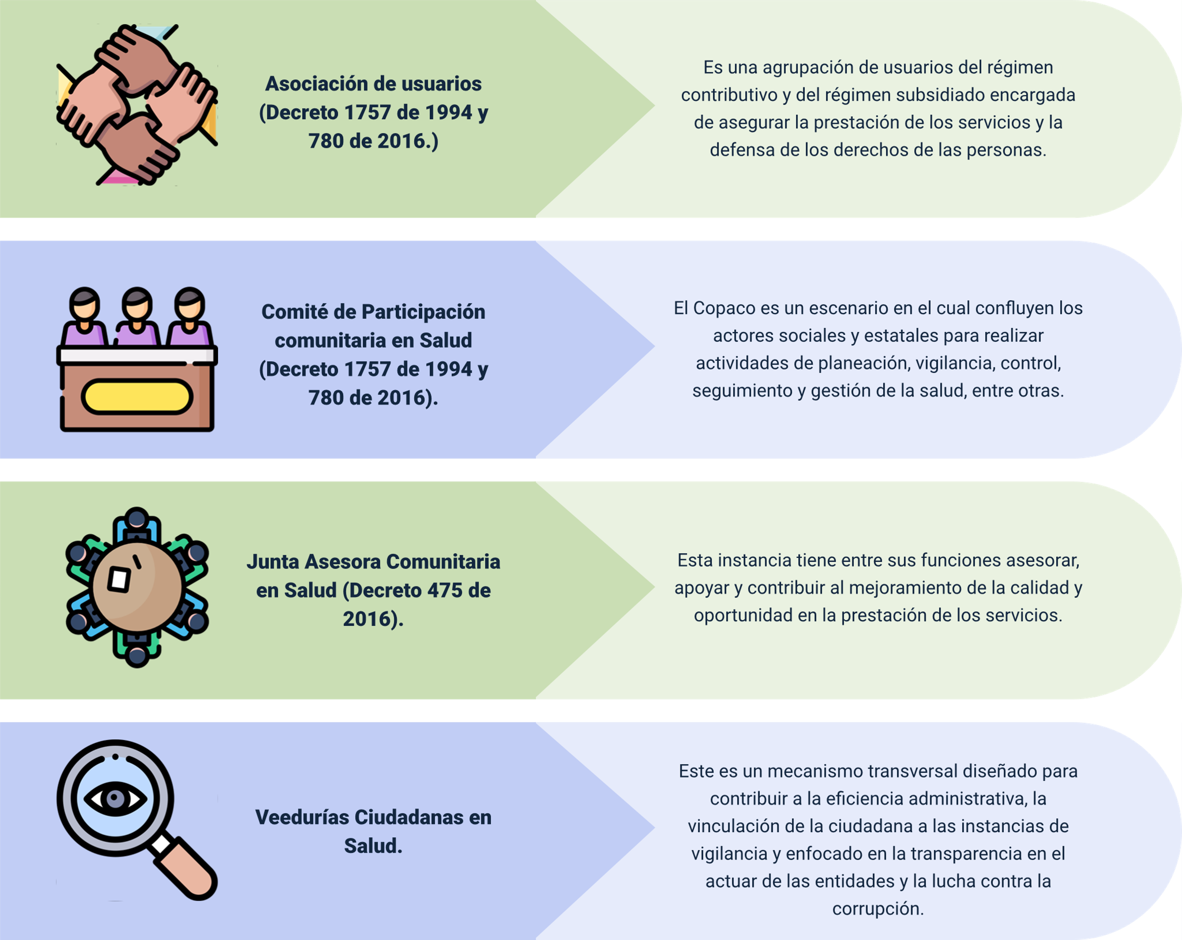

* **Asociación de usuarios (Decreto 1757 de 1994 y 780 de 2016.)**

Es una agrupación de usuarios del régimen contributivo y del régimen subsidiado encargada de asegurar la prestación de los servicios y la defensa de los derechos de las personas.

* **Comité de Participación comunitaria en Salud (Decreto 1757 de 1994 y 780 de 2016).**

El Copaco es un escenario en el cual confluyen los actores sociales y estatales para realizar actividades de planeación, vigilancia, control, seguimiento y gestión de la salud, entre otras.

* **Junta Asesora Comunitaria en Salud (Decreto 475 de 2016).**

Esta instancia tiene entre sus funciones asesora, apoyar y contribuir al mejoramiento de la calidad y oportunidad en la prestación de los servicios.

* **Veedurías Ciudadanas en Salud.**

Este es un mecanismo transversal diseñado para contribuir a la eficiencia administrativa, la vinculación de la ciudadana a las instancias de vigilancia y enfocado en la transparencia en el actuar de las entidades y la lucha contra la corrupción.

## Entes de control territorial, departamental y nacional

Muy de la mano con los mecanismos que aseguran la participación de la ciudadanía en las instancias de decisión sobre los temas de salud, se encuentran los entes de control, los cuales tienen la misión de velar por el cumplimiento de la ley y la restitución de los derechos de las personas, sin importar sus creencias, raza, credo o cualquier otra condición. Al respecto el Manual de estructura del Estado colombiano indica que los organismos de control “son aquellos organismos a los que la Constitución Política les confía las funciones relacionadas con el control disciplinario, defender al pueblo y el control fiscal. No están adscritos ni vinculados a las Ramas del poder público”.

De acuerdo con el organigrama publicado en el portal web del Departamento Administrativo de la Función Pública, [Enlace web](https://www.funcionpublica.gov.co/quienes-somos/organigrama-de-funcion-publica), la estructura general de los organismos de control es la siguiente:

**Figura 13.** Organigrama general de los organismos de control en Colombia

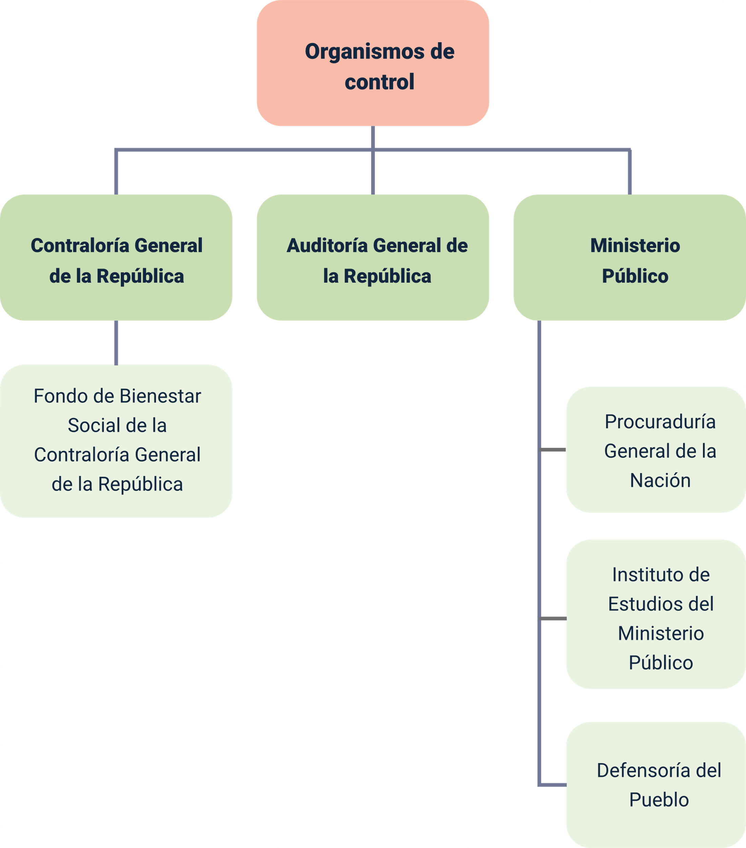

Nota. Tomada de Función Pública (2022)

* **Organismos de control**
* **Contraloría General de la República**

Fondo de Bienestar Social de la Contraloría General de la República.

* **Auditoría General de la República**
* **Ministerio Público**

Procuraduría General de la Nación.

Instituto de Estudios del Ministerio Público.

Defensoría del Pueblo.

Con base en el organigrama de la figura anterior, a continuación, se describen algunos de los organismos de control indicados:

* **Contraloría General de la República**

La contraloría es un organismo netamente técnico y con autonomía administrativa y presupuestal que tiene por objeto lo siguiente:

* Ejercer en representación de la comunidad la gestión fiscal de los recursos de la nación.
* Revisar la administración del patrimonio público, de los recursos naturales y del medio ambiente.
* Generar una cultura de control del patrimonio del Estado.
* Establecer responsabilidades por el mal manejo de los recursos e imponer las sanciones correspondientes.

Dentro de las funciones que tiene la Contraloría General de la República están las siguientes:

* Vigilar la gestión fiscal del Estado a través del control financiero.
* Vigilar la gestión fiscal de acuerdo con los procedimientos y la ley.
* Ejercer control posterior sobre cuentas de las entidades territoriales.
* Ejercer funciones administrativas propias de su gestión.
* Realizar actividades educativas formales y no formales en temas relacionados con la gestión fiscal.
* Coordinar las contralorías territoriales.
* Advertir sobre posibles actuaciones que pongan en riesgo el patrimonio público.
* Prestar apoyo para el desarrollo de las funciones constitucionales del Contralor de la República.
* Emitir conceptos sobre los procesos de control interno.

El marco normativo de la Contraloría General de la Nación es el siguiente:

* Ley 106 de 1993 (diciembre 30).
* Decreto 267 de 2000 (febrero 22).
* Resolución orgánica 5500 de 2003 (julio 4).
* Ley 1474 de 2011 (julio 12).
* Ley 1807 de 2016 (septiembre 1).
* Decreto 888 de 2017 (mayo 27).
* Decreto 2037 de 2019 (noviembre 7).
* Decreto 405 de 2020 (marzo 16).
* **Auditoría General de la República**

La Auditoría General de la República es un organismo de vigilancia de la gestión fiscal. Su objeto textual es “Ejercer la función de vigilancia de la gestión fiscal, en la modalidad más aconsejable, mediante los sistemas de control financiero, de gestión y de resultados, en desarrollo de los principios de eficiencia, economía y equidad” (Función Pública – Manual de Estructura del Estado). Su función es ejercer la vigilancia de la gestión fiscal conforme a los principios establecidos en la Constitución Política de Colombia de 1991, para lo cual el Auditor General cuenta con cierta autonomía en cuanto a la fijación de las políticas, los métodos para ejercer el control y la presentación de las rendiciones de cuentas de la entidad.

Dentro de su estructura, cuenta con una oficina llamada Despacho del Auditor Auxiliar, de quien dependen la auditoría delegada para el Control Fiscal, las gerencias seccionales y la secretaría general.

* **Ministerio Público**

Este es un organismo de control integrado por la Procuraduría General de la Nación y la Defensoría del Pueblo. Este ministerio es ejercido por el Procurador General, por el Defensor del Pueblo, por los procuradores delegados, los agentes del Ministerio Público y los personeros municipales. Por su parte, el Procurador General es elegido por el Senado de la República para un periodo de cuatro años.

* **Procuraduría General de la Nación**

La Procuraduría es el máximo organismo del ministerio público y posee total autonomía financiera y administrativa. Representa a los colombianos frente al Estado y sus funciones generales y específicas se definen en los artículos 277 y 278 de la Constitución Política de 1991.

Según lo expuesto en el Manual de la función pública, el objeto de la Procuraduría es el de vigilar el cumplimiento de la constitución y la ley, así como ejercer control sobre las funciones de los servidores públicos. Otros componentes relacionados con su objeto son los siguientes:

Vigilar el cumplimiento de la Constitución, proteger los Derechos Humanos y defender los intereses de la sociedad, en especial, el ambiente.

Ejercer vigilancia de la conducta de las personas que desempeñan funciones públicas, incluso quienes ocupan cargos de elección popular.

Adelantar investigaciones e imponer las sanciones correspondientes según dicte la ley. Igualmente, para el ejercicio de sus funciones la Procuraduría tendrá atribuciones de policía judicial.

Dentro de las principales funciones que ejerce la procuraduría existen las de tipo preventivo, es decir, aquellas que se relacionan con la vigilancia de las actuaciones que llevan a cabo los funcionarios públicos y las disciplinarias, que consisten en la imposición de sanciones a los servidores públicos que incurran en faltas relacionadas con delitos de corrupción o detrimento patrimonial.

Dentro de la procuraduría existen dependencias encargadas de la atención de determinados asuntos, según su naturaleza, como son la procuraduría auxiliar para Asuntos Constitucionales y la Procuraduría Auxiliar para Asuntos Disciplinarios. Igualmente, existe una Dirección Nacional de Investigaciones Especiales y las salas disciplinarias de instrucción, disciplinaria ordinaria de juzgamiento y la sala disciplinaria de juzgamiento de servidores públicos de elección popular. En el nivel territorial, están las procuradurías regionales, las distritales y las provinciales.

* **Defensoría del Pueblo**

Es la entidad que se encarga de impulsar la efectividad de los derechos humanos y en términos generales posee las siguientes funciones:

Promoción y divulgación de los Derechos Humanos: garantía en el ejercicio de los derechos de la población en diversos contextos.

Prevención, protección y defensa de los Derechos Humanos: actúa en casos donde haya alguna situación que ponga en peligro el ejercicio de los Derechos Humanos.

Fomento del respeto al derecho internacional humanitario: realiza campañas a todo nivel para promover el respeto al derecho internacional humanitario por parte de los actores locales y regionales.

De la oficina del Vice Defensor del Pueblo dependen las siguientes instancias.

**Figura 14.** Organigrama general de los organismos de control en Colombia

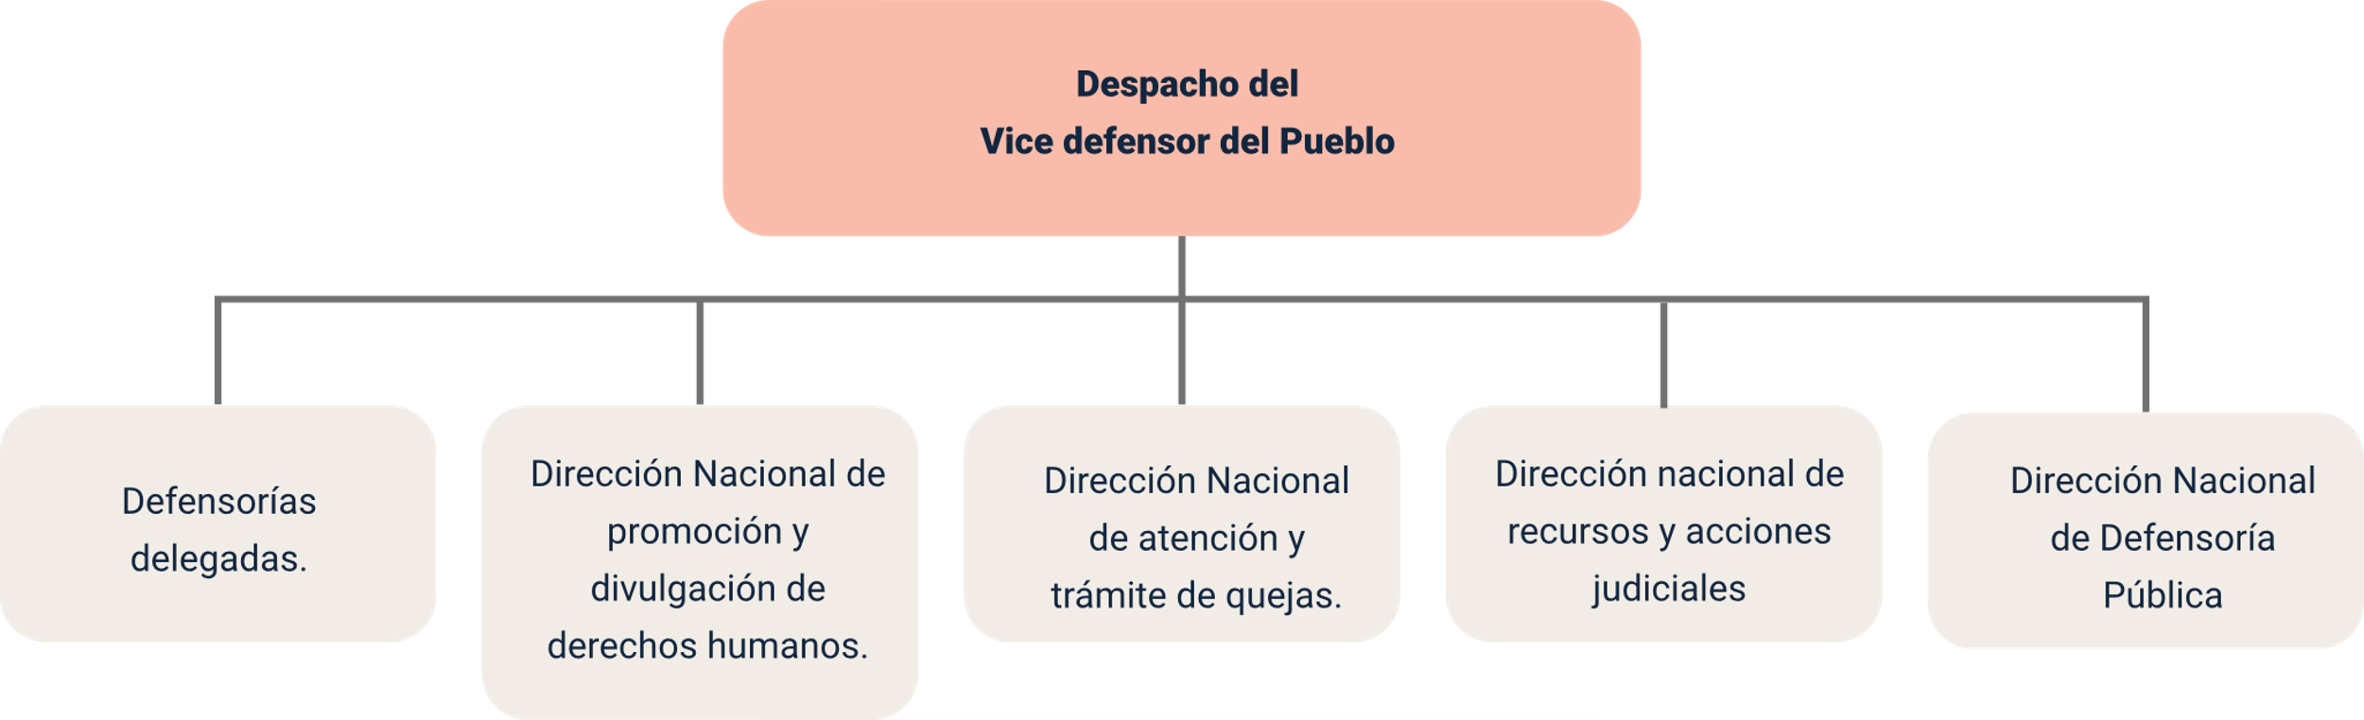

**Despacho del Vice defensor del Pueblo**

* Defensorías delegadas.
* Dirección Nacional de atención y trámite de quejas.
* Dirección Nacional de Defensoría Pública.
* Dirección nacional de recursos y acciones judiciales.
* Dirección Nacional de promoción y divulgación de derechos humanos.

Además de estas dependencias, directamente y siempre bajo el visto bueno del Defensor del Pueblo existen las defensorías regionales.

**Otras dependencias de control departamentales y/o nacionales**

Además de las entidades anteriormente mencionadas, existen algunas otras que, igualmente, desarrollan actividades relacionadas con la vigilancia y el seguimiento a la forma como se presentan los servicios de salud en las regiones:

* **Superintendencia de Salud: s**us funciones principales se relacionan con la inspección, vigilancia y control del sistema general para la prestación de servicios de salud.
* **Secretarías de Salud: e**n los ámbitos departamentales, municipales y distritales desarrollan acciones de inspección, vigilancia y control en materia de saneamiento básico.
* **Invima:** instituto Nacional de Vigilancia de Medicamentos y Alimentos. Es una entidad de vigilancia y control de carácter técnico científico que trabaja para la protección de la salud individual y colectiva de los colombianos.

Síntesis

En los procesos de salud-enfermedad, debe tenerse en cuenta los factores que inciden a nivel global en la calidad de vida de la población y que son determinantes sobre su condición de salud, así el cómo repercuten en y sobre sus entornos. Por esta razón, Colombia, a lo largo de su historia reciente, ha avanzado en los procesos legislativos relacionados con la gestión de la salud ambiental y la protección de los recursos naturales, como una forma de mitigar los impactos de la población sobre el entorno y prevenir situaciones más complejas en materia de salud ambiental en el futuro.

Por medio del trabajo legislativo y la búsqueda de alternativas que permitan el ordenamiento legal de los procesos que inciden en la salud y el ambiente, se ha avanzado de manera considerable en la construcción de una agenda común, articulada con los lineamientos internacionales, los organismos de control y las autoridades, en medio de la cual se establecen mecanismos para la protección de la salud de la población, de forma indirecta, a través del cuidado y la protección de los recursos naturales y la gestión de los riesgos asociados a factores ambientales.

El siguiente mapa conceptual le orientara sobre los principales temas abordados en este componente formativo:

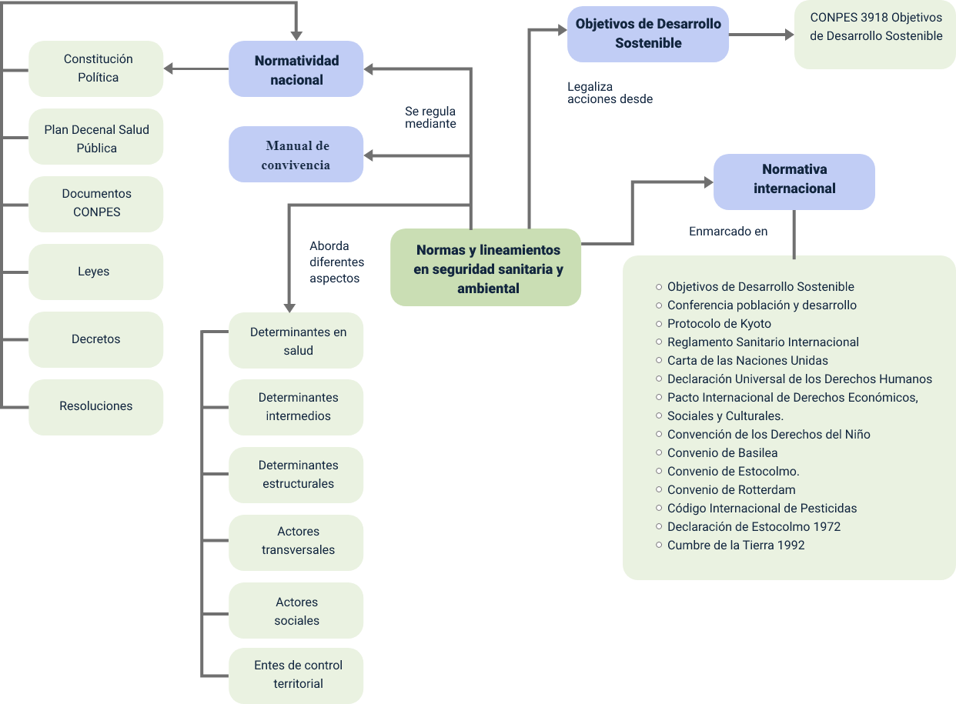

Material complementario

| **Tema** | **Referencia APA del Material** | **Tipo de material (Video, capítulo de libro, artículo, otro)** | **Enlace del Recurso o Archivo del documento o material** |
| --- | --- | --- | --- |
| **1. Normas y lineamientos a nivel nacional e internacional en seguridad sanitaria y ambiental** | Departamento Nacional de Planeación. (2022). *El Consejo Nacional de Política Económica y Social,* Conpes. | Página web | <https://www.dnp.gov.co/CONPES> |
| **1. Normas y lineamientos a nivel nacional e internacional en seguridad sanitaria y ambiental** | Rodríguez, C., Z. A. (2020). *Los determinantes sociales y su importancia para los profesionales de la salud.* | Artículo | <https://repository.ucc.edu.co/server/api/core/bitstreams/d05c1770-8068-48a7-aaec-e02418d7a8b1/content> |
| **1.2** CONPES **para la implementación de los objetivos de desarrollo sostenible en Colombia** | Naciones Unidas. (2020). *Objetivo 1: Poner fin a la pobreza en todas sus formas en todo el mundo.* ONU. | Página web | <https://www.un.org/sustainabledevelopment/es/poverty/> |
| **2. Determinantes sociales de la salud y su impacto en la calidad de vida** | Organización Panamericana de la Salud. (2022). *Determinantes Sociales de la salud.* OPS. | Página web | <https://www.paho.org/es/temas/determinantes-sociales-salud> |
| **1.3 Manual de convivencia** | Congreso de Colombia. (2016). Ley 1801 - Código Nacional de Policía y Convivencia. | Ley de la República | <https://www.policia.gov.co/sites/default/files/ley-1801-codigo-nacional-policia-convivencia.pdf> |
| **1.3 Manual de convivencia** | Policía Nacional de Colombia. (2022). Código Nacional de Seguridad y Convivencia Ciudadana. | Página web | <https://www.policia.gov.co/files/codigo-nacional-seguridad-y-convivencia-ciudadana> |
| **2.4 Entes de control territorial, departamental y nacional** | Función Pública (2022). *Manual de estructura del Estado colombiano*. Función Pública. | Página web | <https://www.funcionpublica.gov.co/eva/gestornormativo/manual-estado/organismos-control.php> |

Glosario

**Atención primaria en salud:** garantía de los servicios de salud a la población, los cuales abarcan diferentes ciclos vitales y acciones que van desde la promoción y la prevención hasta el tratamiento de la enfermedad y la rehabilitación.

**Material particulado:** cantidad de partículas sólidas y líquidas presentes en la masa de aire.

**Promoción y prevención en salud:** corresponde a todas las actividades que se desarrollan para que la población, tanto individuos como familias, mejoren sus condiciones de vida y lo hagan de una forma saludable.

**Régimen contributivo en salud:** ordenamiento mediante el cual una persona se vincula al sistema general de seguridad social en salud a través de un pago de una cotización mensual.

**Régimen subsidiado en salud:** régimen de salud en el cual las personas de bajos ingresos que no tienen capacidad de pago pueden ser atendidas en salud a través de un subsidio ofrecido por el Estado.

**Saneamiento básico:** sistema por medio del cual se pueden eliminar de manera técnica excretas, residuos sólidos y aguas residuales para evitar la contaminación del aire, el agua y los suelos.

**Transición energética:** procesos que se adelantan para reducir la dependencia de combustibles fósiles, cuya combustión es responsable de la contaminación atmosférica.

**Variabilidad climática:** fenómenos relacionados con las variaciones en el estado medio del clima en todas las escalas temporales y espaciales.

Referencias bibliográficas

Anglés M., y Rovalo, M. Tejado M. (2021). Manual de derecho ambiental mexicano. Universidad Nacional Autónoma de México, Instituto de Investigaciones Jurídicas. <https://archivos.juridicas.unam.mx/www/bjv/libros/13/6429/13.pdf>

Congreso de la República de Colombia (2015). Ley estatutaria 1751 de 2015. Por medio de la cual se regula el derecho fundamental a la salud y se dictan otras disposiciones. <http://www.secretariasenado.gov.co/senado/basedoc/ley_1751_2015.html>

Congreso de la República de Colombia. (2016). Ley 1801 del 29 de julio de 2016. Por la cual se expide el código nacional de policía y ti convivencia. <https://www.policia.gov.co/sites/default/files/ley-1801-codigo-nacional-policia-convivencia.pdf>

Departamento Nacional de Planeación. (2022). Informe anual de avance ODS 2022. <https://colaboracion.dnp.gov.co/CDT/Sinergia/Documentos/2022_14_04_Informe_anual_avance_implementacion_ODS_en_Colombia_2022.pdf>

Función Pública. (s.f.). Manual de estructura del Estado colombiano. <https://www.funcionpublica.gov.co/eva/gestornormativo/manual-estado/organismos-control.php>

Hernández E. (2016). Atención primaria en salud en Colombia basada en la comunidad: enfoque territorial. Universidad de La Sabana. <https://sovamfic.net/atencion-primaria-en-salud-en-colombia-basada-en-la-comunidad-enfoque-territorial-334/>

Ministerio de Salud y Protección Social. (2022). Abecé del Plan Decenal de Salud Pública 2022 - 2031. <https://manizalessalud.net/wp-content/uploads/2022/06/ABECE-EPDSP.pdf>

Ministerio de Salud y Protección Social. (2014). Anexo técnico: Familia y Comunidad en la Atención Integral en Salud para la primera infancia, la infancia y la adolescencia. <https://www.minsalud.gov.co/sites/rid/Lists/BibliotecaDigital/RIDE/VS/PP/Familia-y-comunidad.pdf>

Secretaria de Salud. (s.f.). Instancias y espacios de Participación Ciudadana. Página Web. <http://www.saludcapital.gov.co/Paginas2/MecanismosdeParticipacionCiudadana.aspx>

Unidad de Planeación Minero - Energética UMPE. (s. f.). Normatividad ambiental y sanitaria. <https://www.upme.gov.co/guia_ambiental/carbon/gestion/politica/normativ/normativ.htm>

Créditos

|  |  |  |
| --- | --- | --- |
| **Nombre** | **Cargo** | **Regional y Centro de Formación** |
| Claudia Patricia Aristizabal | Responsable del Equipo | Dirección General |
| Norma Constanza Morales Cruz | Responsable de Línea de Producción | Regional Tolima  Centro de Comercio y Servicios |
| Carlos Andrés Sánchez Suárez | Experto Temático | Regional Tolima  Centro Agropecuario La Granja |
| Gustavo Santis Mancipe | Diseñador Instruccional | Regional Distrito Capital  Centro de Gestión Industrial |
| Andrés Felipe Velandia Espitia | Asesor Metodológico | Regional Distrito Capital  Centro de Diseño y Metrología |
| Rafael Neftalí Lizcano Reyes | Responsable Equipo Desarrollo Curricular | Regional Santander  Centro Industrial del Diseño y la Manufactura |
| José Gabriel Ortiz Abella | Corrector de Estilo | Regional Distrito Capital  Centro de Diseño y Metrología |
| Maria Inés Machado López | Metodóloga | Regional Tolima  Centro de Comercio y Servicios |
| José Jaime Luis Tang Pinzón | Diseñador de Contenidos Digitales | Regional Tolima - Centro de Comercio y Servicios |
| Francisco José Vásquez Suárez | Desarrollador Fullstack | Regional Tolima - Centro de Comercio y Servicios |
| Gilberto Junior Rodríguez Rodríguez | Storyboard de Ilustración | Regional Tolima - Centro de Comercio y Servicios |
| Maria Alejandra Vera Briceño | Producción Audiovisual | Regional Tolima - Centro de Comercio y Servicios |
| Nelson Iván Vera Briceño | Producción Audiovisual | Regional Tolima - Centro de Comercio y Servicios |
| Oleg Litvin | Animador | Regional Tolima - Centro de Comercio y Servicios |
| Francisco José Vásquez Suárez | Actividad Didáctica | Regional Tolima - Centro de Comercio y Servicios |
| Gilberto Naranjo Farfán | Validación de Contenidos Accesibles | Regional Tolima - Centro de Comercio y Servicios |
| Jorge Bustos Gómez | Validación y Vinculación en Plataforma LMS | Regional Tolima - Centro de Comercio y Servicios |